Министерство образования и науки Республики Казахстан
Комитет науки
РГП на ПВХ «НАЦИОНАЛЬНЫЙ ЦЕНТР БИОТЕХНОЛОГИИ»

УДК: 573.6, 616.093, 579.083.13, 577.2.01
МРНТИ: 34.15.23, 76.03.43, 34.27.59, 34.15.05
№ госрегистрации: 0118РК00926
Инв. №
УТВЕРЖДАЮ
Заместитель Генерального директора РГП «Национального центра биотехнологии» КН МОН РК,
д.в.н., профессор
______________ К.К. Муканов
«____» октября 2019 г.

ОТЧЕТ
О НАУЧНО-ИССЛЕДОВАТЕЛЬСКОЙ РАБОТЕ

по теме:
«ИЗУЧЕНИЕ ВИДОВ И ГЕНОТИПОВ РИККЕТСИЙ, ЦИРКУЛИРУЮЩИХ В ПРИРОДНЫХ ОЧАГАХ ЮЖНОГО РЕГИОНА КАЗАХСТАНА»
(промежуточный)

АР05134146

Подпрограмма 102 «Грантовое финансирование научных исследований»
Приоритетное направление «Наука о жизни и здоровье»

Руководитель темы Л.Т. Ералиева

Алматы 2019
СПИСОК ИСПОЛНИТЕЛЕЙ

Руководитель проекта,  главный научный сотрудник,  доктор мед. наук, проф. | _______________________________  подпись, дата | Л.Т. Ералиева  (введение, раздел 1-2, заключение, приложения А, В, Г)
Ответственный исполнитель,  зав. лабораторией,  доктор мед. наук, проф. | _______________________________  подпись, дата | А.М. Дмитровский (введение, раздел 1-2, заключение, приложения Б, В, Д, Е)
Старший научный сотрудник, магистр | _______________________________  подпись, дата | А.С. Неупокоева  (разделы 1-2, приложения Б, В, Е)
Научный сотрудник, магистр | _______________________________  подпись, дата | Ж.А. Бердыгулова  (разделы 1-2, приложения Б, В, Е)
Младший научный сотрудник, магистр | _______________________________  подпись, дата | Д.А. Найзабаева  (разделы 1-2, приложения Б, В, Е)
Нормоконтролер | _______________________________  подпись, дата | Г.А. Исмагулова

РЕФЕРАТ

Отчет 74 стр., 4 рис., 8 табл., 32 литературных источника, 6 прил.
РИККЕТСИОЗ, ВИД, ГЕНОТИП, ЭПИДЕМИОЛОГИЯ, РАСПРОСТРАНЕНИЕ, КЛЕЩ.
Объектом исследования являются клещи, собранные в областях Южного региона Казахстана, выделенные из клещей препараты нуклеиновых кислот, сыворотки больных с лихорадками неясного генеза и здоровых жителей Южного региона Казахстана.
Цель исследования - изучение распространения разных видов риккетсий у клещей в Южном регионе Казахстана, проведение генотипирования выделенных ДНК риккетсий, выявление циркуляции патогенных риккетсий у людей, а также совершенствование лабораторно-этиологической диагностики риккетсиозов и разработка стратегии эпидемиологического надзора за риккетсиозами в Республике Казахстан.
Основные задачи на 2019 г:
- Изучить распространение риккетсий в популяции клещей разных видов в Южном регионе Казахстана.
- Изучить какие виды риккетсий и какие генотипы циркулируют в областях Южного региона РК.
- Изучить распространение риккетсиозов у населения в Южном регионе Казахстана.
- Разработать протоколы диагностических методик/стандартных операционных процедур (СОП) по индикации и диагностике риккетсиозов.
- Изучить эпидемиологические характеристики риккетсиозов в Южном регионе Казахстана.
- Разработать стандартное определение случая риккетсиозов на основании изучения клиническо-эпидемиологических проявлений риккетсиозов в Казахстане.
В рамках проведения научной работы были использованы следующие методы: сбор клещей в природе методом «флага», а также снятых с укушенных людей, морфологическая видовая идентификация клещей, гомогенизация клещей, экстракция нуклеиновых кислот из гомогенизатов клещей, ПЦР анализ, электрофорез нуклеиновых кислот в агарозном геле, элюция ДНК из геля, секвенирование ДНК, спектрофотометрия, сбор крови у больных с клиническими проявлениями сопоставимыми с риккетсиозными, а также у лиц, укушенных клещами, получение сыворотки, иммуноферментный анализ, методы описательной и аналитической эпидемиологии, статистические методы обработки данных.

Результаты работы и их новизна:
1 Проведен сбор клещей эпидсезона весна-лето 2019 г. Методом «флага» собрано 25 клещей в Илийском районе Алматинской области, 479 клещей в Туркестанской области. Дополнительно методом «флага» собрано 35 клещей рода Dermacentor в Павлодарской области Казахстана. На основе полученной информации создана и постоянно пополняется база данных с одновременной регистрацией геоданных для дальнейшего уточнения видового разнообразия в местах распространения.
Исследованы 268 одиночных клещей, собранных с укушенных людей в Алматинском регионе, ПЦР-анализом в режиме реального времени с использованием праймеров и зондов, специфичных к группе риккетсий пятнистых лихорадок Rickettsia (R.) spp, а также видам R. sibirica и R. heilongjiangensis. Общий уровень инфицированности исследованных клещей риккетсиями группы пятнистых лихорадок составил 72,4%. ДНК Rickettsia spp была обнаружена в клещах, принадлежащих родам Rhipicephalus, Haemaphusalis, Ixodes, Hyalomma и Dermacentor. Исследование 52 гомогенизатов клещей показало отсутствие в них R. sibirica и R. Heilongjiangensis.
2 Проведено генотипирование 25 образцов ДНК риккетсий, полученных от клещей, принадлежащих родам Rhipicephalus, Haemaphusalis, Ixodes и Dermacentor. Выявлена циркуляция патогенных видов риккетсий R. raoultii и R. aeschlimannii в клещах родов Dermacentor и Rhipicephalus, соответственно, в Алматинском регионе.
3 Проведен сбор 1314 образцов сыворотки у жителей Туркестанской области и 154 сыворотки у лихорадящих больных, зарегистрированных в стационарах Алматинского региона.
Проведено серологическое исследование 253 образцов сыворотки, полученных у жителей Южного региона Казахстана, на наличие специфических антител к Rickettsia (R.) typhi. 34,4% образцов были позитивными по содержанию IgG к R. typhi. Высокий уровень серопозитивности выявлен в Туркестанской области (в среднем 91,8% по области) и пос. Жаланды Алматинской области (31,9%).
Проведен анализ 93 сывороток крови, полученных от резидентов Южного региона Казахстана, и 72 образцов сыворотки крови, полученных от лиц, укушенных клещами/лихорадящих больных, обратившихся в медицинские учреждения Южного региона Казахстана, на наличие антител специфичных к риккетсиям группы клещевых пятнистых лихорадок. Антитела группы IgG обнаружены в 22,6 % образцов. Наибольший процент серопозитивных образцов обнаружен у жителей г. Текели (70,0%) и пос. Кокжар (60,0%) Алматинской области. Антитела IgМ обнаружены в 4,1% исследованных образцов.
4 Разработаны СОП внутреннего пользования по молекулярной и серодиагностике R. typhi и риккетсий группы пятнистых лихорадок. Все процедуры апробированы в лаборатории.
5 Проведен эпидемиологический анализ полученных данных с целью выявления групп и факторов риска заражения R. typhi и риккетсиями группы пятнистых лихорадок среди населения Южного региона Казахстана. Оценены ассоциации серопозитивности с полом, принадлежностью к возрастным категориям, а также с проживанием в сельской местности.
6 Разработано стандартное определение случая эндемического тифа и клещевого риккетсиоза («предположительный», «вероятный» и «подтвержденный» случаи).
Полученные результаты свидетельствуют об активной циркуляции риккетсий в Южном регионе Казахстана, в частности R. typhi, возбудителя эндемического сыпного тифа, в Туркестанской области и риккетсий группы клещевых пятнистых лихорадок в Алматинской области, что в свою очередь указывает на острую необходимость проведения комплексного эпидемиологического мониторинга ситуации по риккетсиозам в вышеобозначенных областях.
Область применения: эпидемиология, инфекционные болезни.
Полученные результаты найдут применение при разработке стратегии эпидемиологического надзора за риккетсиозами в Казахстане.

ТҰЖЫРЫМ

Есепте 74 бет, 4 сурет, 8 кесте, 32 дереккөзі, 6 қосымша бар.
РИККЕТСИОЗ, ГЕНОТИП, ЭПИДЕМИОЛОГИЯ, ТАРАЛУ, КЕНЕ, ТҮР.
Зерттеу нысаны Қазақстанның оңтүстік аймақ облыстарында жиналған кенелер, кенеден бөлінген нуклеин қышқылдарының препараттары және белгісіз генезді безгегі бар науқастар мен Қазақстанның оңтүстік аймағы тұрғындарының қан сарысулары болып табылады.
Зерттеудің мақсаты - Қазақстанның оңтүстік аймағындағы кенелердегі риккетсиялардың түрлерін анықтау, ДНҚ-ны бөліп алу және генотиптеу, адамдарда патогендік риккетсилардың айналымын анықтау, сондай-ақ риккетсиоздардың зертханалық этиологиялық диагностикасын жақсарту және Қазақстан Республикасында эпидемиологиялық қадағалау стратегиясын әзірлеу.
2019 жылға арналған негізгі міндеттер:
1 Қазақстанның оңтүстік өңірінде әртүрлі кенелер популяциясындағы риккетсиялардың таралуын зерттеу.
2 ҚР оңтүстік аймағында риккетсиялардың түрлері мен генотиптер айналымын зерттеу.
3 Қазақстанның оңтүстік өңірінде адамдар арасында риккетсиоздардың таралуын зерттеу.
4 Риккетсиоздарды айғақтау және анықтау бойынша диагностикалық әдістемелердің/стандартты жұмыс рәсімдердің (СЖР) хаттамаларын әзірлеу.
5 Қазақстанның оңтүстік аймағындағы риккетсиоздардың эпидемиологиялық сипаттамаларын зерттеу.
6 Қазақстандағы риккетсиоздардың клиникалық-эпидемиологиялық көріністерін зерттеу негізінде риккетсиоздар жағдайын стандартты анықтауды әзірлеу.
Ғылыми жұмыстарды жүргізу шеңберінде келесі әдістер қолданылды: кенелерді «жалау» әдісімен табиғатта жинау және кене шаққан адамдардан шешілген кенелерді жинау, кенелердің морфологиялық түрлік идентификациясы, кенелердің гомогенизациясы, кенелердің гомогенизаттарынан нуклеин қышқылдарын бөлу, ПТР талдау, агарозды гельде нуклеин қышқылдарының электрофорезі, гельден ДНҚ элюциясы, ДНҚ секвенирлеу, спектрофотометрия, клиникалық белгілері бар науқастардан қан үлгілерін жинау, риккетсиозды, сондай-ақ кене шаққан адамдардан қан сарысуын алу, иммуноферменттік талдау, эпидемиологиялық сипаттау және талдау әдістері, деректерді өңдеудің статистикалық әдістері.
Жұмыс нәтижелері және олардың жаңалығы:
1 2019 жылдың көктем және жаз айларының эпидемиологиялық кезеңінде кенелерді жинау жүргізілді. Алматы облысы Іле ауданында барлығы "жалау" әдісімен 25 кене жиналды, Түркістан облысында 479 кене жиналды. Сонымен қоса Қазақстанның Павлодар облысында Dermacentor тұқымдас 35 кене жиналды. Алынған ақпараттың негізінде таралу орындарындағы түрлік алуандылықты одан әрі нақтылау үшін гео мәліметтерді бір мезгілде тіркей отырып, деректер базасы құрылды және үнемі толықтырылуда.
Алматы облысында кене шаққан адамдардан шешіп алынған 268 жеке кенелер Rickettsia (R.) spp, сондай-ақ R. sibirica және R. heilongjiangensis түрлеріне спецификалық праймерлер мен зондтардың қолданысымен нақты уақыт режимді ПЦР талдаудан өтті. Кенелердің дақты қызба тобының риккетсия қоздырғышымен жалпы жұқпалануы 72,4%-ды құрды. Rickettsia spp ДНҚ-сы Rhipicephalus, Haemaphusalis, Ixodes, Hyalomma және Dermacentor тұқымдас кенелерде табылды. Кенелердің 52 гомогенизаттарының зерттеуінің нәтижесінде R. sibirica және R. heilongjiangensis табылмады.
2 Rhipicephalus, Haemaphusalis, Ixodes және Dermacentor тұқымдастарына тиесілі кенелерден бөлініп алынған риккетсиялардың 25 ДНҚ үлгісіне генотиптеу жүргізілді. Рикетсиялардың R. raoultii және R. aeschlimannii патогенді түрлерінің айналымы, тиісінше Алматы өңірінде, Dermacentor и Rhipicephalus тұқымдас кенелерде анықталды.
3 Түркістан облысының тұрғындарынан 1314 қан сарысу үлгілері және Алматы аймағының стационарларында тіркелген безгекті науқастардан 154 қан сарысу үлгілері алынды.
Қазақстанның оңтүстік өңірі тұрғындарынан алынған 253 қан сарысу үлгілері Rickettsia (R.) typhi-ге арнайы антиденелердің болуына серологиялық зерттеу жүргізілді. Талданған 253 үлгінің 34,4%-ы R.typhi қоздырғышына IgG құрамы бойынша оң болды. Серопозитивтіліктің жоғары деңгейі Түркістан облысында (облыс бойынша орташа 91,8%) және Алматы облысының Жыланды ауылында (31,9%) анықталды.
Қазақстанның оңтүстік өңірінің тұрғындарынан алынған 93 қан сарысу үлгілерінде және Қазақстанның оңтүстік өңірінің медициналық мекемелеріне жүгінген кене/қызбасы бар науқастардан алынған 72 қан сарысу үлгілерінде кене дақ қызбасының риккетсияларына тән антиденелердің болуына талдау жүргізілді. Нәтижесінде IgG тобының антиденелері үлгілердің 22,6% - ында табылды. Серопозитивті үлгілердің ең көп пайызы Алматы облысының Текелі қаласының (70,0%) және Кокжар ауылының (60,0%) тұрғындарынан табылды. IgМ антиденелері зерттелген үлгілердің 4,1%-ында табылды.
4 R.typhi және дақты қызба тобының риккетсияларына молекулалық диагностика және серодиагностика бойынша ішкі пайдалану стандартты жұмыс рәсімдері әзірленді. Барлық рәсімдер зертханалық сынақтан өткізілді.
5 Қазақстанның оңтүстік өңірінің тұрғындары арасында R. typhi және дақты қызба тобының риккетсияларын жұқтыру тәуекелінің топтары мен факторларын анықтау мақсатында алынған деректерге эпидемиологиялық талдау жүргізілді. Атап айтқанда, серопозитивтіліктің жыныс, жас категорияларына, сондай-ақ ауылдық жерлерде тұру жағдайларына тиесілі байланысы бағаланды.
6 Эндемиялық сүзек және кене риккетсиозының жағдайларын стандартты анықтау әзірленді ("болжамды", "ықтимал" және "расталған" жағдайлар).
Алынған нәтижелер Қазақстанның оңтүстік өңіріндегі риккетсиялардың, атап айтқанда, Түркістан облысындағы R. typhi эндемиялық бөртпе сүзегі қоздырғышының және Алматы облысындаға кене дақ қызбалары тобының риккетсияларының белсенді айналымын растайды. Бұл, өз кезегінде, жоғарыда танылған салалардағы риккетсиоз бойынша ахуалға кешенді эпидемиологиялық мониторинг жүргізудің аса қажеттілігін көрсетеді.
Қолдану саласы: эпидемиология, жұқпалы аурулар.
Алынған нәтижелер Қазақстанда риккетсиоздарды эпидемиологиялық қадағалау стратегиясын әзірлеуде қолданысын табады.

СОДЕРЖАНИЕ

ОБОЗНАЧЕНИЯ И СОКРАЩЕНИЯ | 11
ВВЕДЕНИЕ | 12
ОСНОВНАЯ ЧАСТЬ | 16
1 Материалы и методы | 16
1.1 Сбор клещей | 16
1.2 Морфологическая характеристика клещей | 16
1.3 Гомогенизация клещей | 16
1.4 Экстракция нуклеиновых кислот из гомогенизатов клещей | 17
1.5 ПЦР анализ | 18
1.6 Общие молекулярно-биологические методы | 19
1.7 Забор венозной крови и подготовка крови к исследованию | 20
1.8 ИФА на определение сывороточных антител к риккетсиям | 20
1.9 Статистическая обработка данных | 20
2 Результаты и обсуждение | 21
2.1 Анализ распространения риккетсий группы пятнистых лихорадок в клещах Южного региона Казахстана | 21
2.2 Изучение видов риккетсий и их генотипов, циркулирующих на территории Южного региона РК | 25
2.3 Стандартные операционные процедуры | 30
2.4 Анализ распространения риккетсиозов у населения Южного региона Казахстана | 30
2.4.1 Распространенность антител к Rickettsia typhi cреди населения южного региона Казахстана, эпидемиологические характеристики эндемического сыпного тифа | 31
2.4.2 Серопреавлентность антител IgG к риккетсиям группы пятнистых лихорадок cреди населения южного региона Казахстана, эпидемиологические характеристики клещевых риккетсиозов | 35
2.4.3 Серопреавлентность антител IgM к риккетсиям группы пятнистых лихорадок у больных с лихорадками неясного генеза/лиц, укушенных клещами Южного региона Казахстана | 39
2.5 Изучение истории болезни больного с подозрением на клещевой риккетсиоз | 40
2.6 Разработка стандартного определения случая риккетсиозов на основании изучения клиническо-эпидемиологических проявлений риккетсиозов в Казахстане | 43
ЗАКЛЮЧЕНИЕ | 45
СПИСОК ИСПОЛЬЗОВАННЫХ ИСТОЧНИКОВ | 46
ПРИЛОЖЕНИЕ А Техническая спецификация и календарный план работ | 49
ПРИЛОЖЕНИЕ Б Список опубликованных работ и научно-организационная деятельность в 2019 г. | 56
ПРИЛОЖЕНИЕ В Сканы опубликованных работ за 2019 г. | 59
ПРИЛОЖЕНИЕ Г Перечень использованных зарубежных информационных ресурсов  ПРИЛОЖЕНИЕ Д Отчет о патентных исследованиях | 63  64
ПРИЛОЖЕНИЕ Е Разработанные стандартные операционные процедуры | 69
ОБОЗНАЧЕНИЯ И СОКРАЩЕНИЯ

ВКО внутренний контрольный образец
ДНК дезоксирибонуклеиновая кислота
ИФА иммуноферментный анализ
НК нуклеиновая кислота
ОП оптическая плотность
ПЦР полимеразная цепная реакция
РНК рибонуклеиновая кислота
СОП стандартная операционная процедура
ШББ-2 шкаф биологической безопасности 2 класса
IgG иммуноглобулины класса G
IgM иммуноглобулины класса M
OmpA outer membrane protein (наружный мембранный белок A)
OR odds ratio (соотношение шансов)
RFLP restriction fragment length polymorphism
ВВЕДЕНИЕ

Риккетсиозы представляют собой лихорадочные заболевания, вызванные облигатными внутриклеточными бактериями, принадлежащими к роду Rickettsia (R.), семейства Rickettsiaceae. Риккетсии тесно связанны с членистоногими, питающимися кровью, и подразделяются на две группы: группу сыпного тифа и группу пятнистых лихорадок. Риккетсии группы пятнистых лихорадок ассоциированы с клещами, в то время как риккетсии группы сыпного тифа - с блохами и вшами, но также могут передаваться с укусами клещей [1].
Исторически клещевые риккетсиозы в Казахстане были отнесены исключительно к сибирскому клещевому тифу. Сибирский клещевой тиф вызывается R. sibirica subsp. Sibirica, которая передается главным образом клещами родов Dermacentor (D.) и Haemaphysalis (Haem.) [2]. Позже, по крайней мере, еще четыре вида Rickettsia, принадлежащих к группе пятнистых лихорадок, были обнаружены в Казахстане: R. conorii subsp. caspia [3], R. raoultii [3, 4], R. aeschlimannii [5] и R. slovaca [6]. В настоящее время четыре области республики считаются эндемичными по клещевым риккетсиозам: Северо-Казахстанская, Павлодарская, Восточно-Казахстанская и Кызылординская области.
Согласно имеющимся статистическим данным, в период с 2013 по 2018 год в нашей стране было официально зарегистрировано 1100 случаев клещевого риккетсиоза среди людей. Показатель заболеваемости клещевыми риккетсиозами увеличился с 0,41 на 100 000 жителей в год в 1995г. до 1,19 на 100 000 жителей в год в 2018г. [6]. Клещевой риккетсиоз является типичным природно-очаговым зоонозом. Резервуаром риккетсий в природе являются более 30 видов различных диких грызунов: хомяки, бурундуки, суслики, пеструшки, дальневосточная и красно-серая полевки, полевая и лесная мыши, домовая мышь, серая крыса. Передача инфекции от грызуна к грызуну осуществляется иксодидовыми клещами, обитающими в различных ландшафтных зонах и имеющими определенный территориальный ареал [7].
В основном заболевание начинается остро: с озноба, высокой лихорадки, головной боли, болей в мышцах, суставах, нарушения сна, ухудшения аппетита. В ряде случаев в начале заболевания могут быть катаральные явления, тошнота, рвота, боли в животе. При осмотре лицо больных гиперемировано, одутловато, наблюдаются инъекция сосудов склер и конъюнктивы. Характерным является гиперемия слизистых мягкого неба, язычка, небных дужек, миндалин. Дифференциально-диагностическим признаком заболевания является триада: первичный аффект, экзантема, региональный лимфаденит. Первичный кожный аффект выявляется у 66,2-100% больных, чаще локализуется на голове, шее, туловище, реже на конечностях. Размеры первичного аффекта варьируют от 2-3 мм до 3 см в диаметре. Первичный аффект бесследно рассасывается через 2-3 недели. Экзантема обычно появляется на 2-4 день болезни. Элементы сыпи сначала появляются на конечностях, затем на туловище, на лице, на шее. Отмечаются случаи локализации сыпи на коже ладоней и подошв. Сыпь имеет полиморфный характер: розеолезные, палулезные, петехиальные элементы. Экзантема сохраняется от 3 до 19 дней. В стадии регрессии у части больных отмечают пигментацию и шелушение. В 2-3% случаев экзантема не наблюдается. Региональный лимфаденит наблюдается у 36,3-85,8% больных. Лимфоузлы безболезненные, подвижные, достигают в размере до 2,5 см, рассасываются без нагноения и склероза через 2-3 недели. Со стороны сердечно-сосудистой системы характерны гипотония, брадикардия, приглушение тонов сердца. Увеличение размеров печени отмечается у 50-75% больных, увеличение селезенки - у 14-40%. В ряде случаев наблюдались менингеальные симптомы. Исследование ликвора выявляет повышение давления и в единичных случаях - серозный менингит с небольшим лимфоцитарным цитозом: до 50 клеток в 1 мкл. В картине крови отмечаются нормоцитоз или лейкопения, эозинопения, палочкоядерный сдвиг, лимфоцитоз, ускорение СОЭ. Заболевание может протекать и атипично - без сыпи, первичного аффекта и лимфаденита; могут быть стертые формы. По тяжести выделяют легкие, среднетяжелые и тяжелые формы [8].
В настоящее время в Южном регионе Казахстана регистрируют заболевания, сходные с клиникой клещевых пятнистых лихорадок, в частности в Кызылординской области, и, если этиологический фактор в северных областях РК подтвержден как R. sibirica (клещевой риккетсиоз Северной Азии), то в южном регионе РК этиологический фактор у этих больных не установлен. Заболеваемость риккетсиозами в Кызылординской области также имеет тенденцию к росту, так заболеваемость в 2017 и 2018гг. составила соответственно 12,35 и 15,42 на 100 000 чел., значительно превышая республиканский показатель (0,88 и 1,19 на 100 000 чел. в 2017 и 2018гг., соответственно). К сожалению, лабораторного обследования больных и подтверждения диагноза ни в Кызылординской, ни в других южных областях РК не проводится [9].
Другим возможным риккетсиозным патогеном, циркуляцию которого мы предполагаем в Южном регионе Казахстана, является R. typhi. R. typhi принадлежит к риккетсиям группы сыпного тифа и является возбудителем эндемического сыпного тифа (крысиный тиф, блошиный тиф). Основным зоонозным резервуаром R. typhi считаются крысы рода Rattus. Крысиная южная блоха (Xenopsylla cheopis) и кошачья блоха (Ctenocephalides felis) являются классическими векторами, передающими крысиный тиф людям [10]. Крысы и блохи не страдают от инфекции R. typhi, но последние остаются зараженными на протяжении всей жизни. Заражение человека может происходить через укусы блох и клещей, паразитирующих на крысах, алиментарно и аэрогенно. Заболеваемость эндемическим сыпным тифом носит спорадический характер, чаще регистрируется летом и ранней осенью, и, как правило, связана с присутствием крыс [11].
Эндотелиальные клетки являются первичными клетками-мишенями для R. typhi, что обуславливает ряд клинических симптомов, наблюдаемых при эндемическом тифе. Так, клинические симптомы эндемического тифа включают высокую температуру, постоянную головную боль, кожную сыпь, преобладающую на туловище, а также рвоту и миалгию. Сыпь обычно менее выражена, чем при эпидемическом сыпном тифе, и часто может отсутствовать. У детей клинические симптомы отличаются. Головная боль, недомогание, анорексия, озноб и сыпь регистрируются у половины заболевших детей, часто наблюдаются боль в животе, диарея и боль в горле. Поскольку клиническая симптоматика эндемического сыпного тифа не имеет строго патогномоничных черт, заболевание часто не диагностируется [12]. Хотя эндемический сыпной тиф не считается тяжелым заболеванием, задержка соответствующей антибиотикотерапии является основным фактором плохого прогноза у пациентов.
Таким образом, неизученность этиологических агентов заболеваний сходных с группами риккетсиозных пятнистых лихорадок и лихорадок сыпного тифа в Южном регионе Казахстана, наличие данных о выделении из клещей в Казахстане новых видов патогенных риккетсий (R. aeschlimannii, R. conori, R. raоultii, R. slovaca) свидетельствует об актуальности изучения риккетсиозов в РК. Учитывая вышесказанное, целью настоящего проекта является изучение распространения различных видов риккетсий у клещей в Южном регионе Казахстана, проведение генотипирования выделенной ДНК риккетсий, выявление циркуляции патогенных риккетсий у людей, а также совершенствование лабораторно-этиологической диагностики риккетсиозов и разработка стратегии эпидемиологического надзора за риккетсиозами в Республике Казахстан.
По теме исследования проведен патентно-информационный поиск на глубину 5 лет по электронным базам данных, информационно-справочным системам: Евразийская патентная организация (www.eapo.org); Роспатент (www.fips.ru); Web of Science (www.webofknowledge.com); Elsevier (www.elsevier.com); PubMed (www.pubmed.com); Академия Google (https://scholar.google.ru/?hl=ru) и Казпатент (www.kazpatents.com). Определены ведущие научные организации в зарубежных странах, работающие в области эпидемиологии риккетсиоза. По результатам проведенного патентного поиска за последние пять лет выявлено несколько патентов, имеющих общую направленность с тематикой проекта (Приложение Д).
Исследования проведены согласно календарному плану (Приложение А). В работе использованы информационные ресурсы (Приложение Г). В Приложении В представлены сканированные копии публикации, а в Приложении Е – копии первых страниц утвержденных СОП, разработанных в рамках данного проекта. За отчётный период опубликовано две статьи в научных рецензируемых отечественных журналах (приложение Б).
Все запланированные работы выполнены в полном объеме и в срок.

ОСНОВНАЯ ЧАСТЬ

1 Материалы и методы
  - Сбор клещей
Сбор клещей проводился методом «флага» согласно инструкции в разработанной стандартной операционной процедуре (СОП) № CRL-NCB-SA-SOP-001 «Порядок сбора клещей методом «флага»». Сначала подготавливали флаг для сбора клещей. Для этого кусок белой материи длиной 1 м и шириной 60 см прикрепляют узкой стороной к палке. Развернутый флаг протаскивают сбоку от себя по участку. Все клещи, обнаруженные на ткани флага или на одежде сборщика, переносили с помощью тонкого пинцета в заранее подготовленные пробирки с влажной фильтровальной бумагой. Пробирки с клещами маркировали с указанием места сбора (геоданные), даты сбора, количества образцов и имени сборщика. После сбора, пробирки с клещами оборачивали в мокрое бумажное полотенце и помещали во вторичный контейнер для обеспечения лучшей сохранности клещей. Затем пробирки во вторичной упаковке помещали в пластиковый контейнер с хладагентами и транспортировали в лабораторию. Собранных клещей хранили при -20^{о}С.

1.2 Морфологическая характеристика клещей
Морфологическую идентификацию и дифференциацию собранных клещей проводили согласно таксономическим ключам [13, 14], а также СОП № CRL-NCB-SA-SOP-005 «Морфологическая идентификация и сортировка клещей».

1.3 Гомогенизация клещей
Для измельчения клещей использовался метод гомогенизации по СОП № CRL-NCB-SA-SOP-007 «Процедура гомогенизации биологического материала с использованием герметичного гомогенизатора Homogenizer Mixer Mill MM 400/Retsch». Поскольку клещи являются потенциальными переносчиками ряда возбудителей особо опасных болезней, принадлежащих III уровню патогенности, все работы по гомогенизации клещей и последующему выделению НК из полученных гомогенизатов проводили в боксах третьего уровня биобезопасности (BSL-3) сертифицированными сотрудниками, прошедшими обучение на базе ЦРЛ. В пробирку объемом 2 мл с закупоривающейся крышкой-замком добавляли 600 мкл разбавителя (1Х фосфатно-солевой буфер), помещали три стерильных стеклянных шарика диаметром 5.0 мм. Затем в пробирку вносили с помощью пинцета клеща. Гомогенизацию подготовленных в ШББ-2 пробирок с клещами проводили в вибрационной шаровой мельнице Mixer Mill MM 400/ Retsch в течение 3 минут при 30 Гц дважды. После гомогенизации пробирки центрифугировали в течение 5 мин при +4^{о}С при 5000xg. Супернатант в объеме около 100 мкл отбирали для дальнейшего выделения нуклеиновых кислот. Оставшуюся часть замораживали при -20^{о}С.

1.4 Экстракция нуклеиновых кислот из гомогенизатов клещей
Экстракция ДНК и РНК из гомогенизатов клещей проводилась по стандартной методике с использованием наборов РИБО-преп или РИБО-сорб (Амплисенс, ИнтерЛабСервис, Россия) согласно инструкции производителя, а также в соответствии с СОП № CRL-NCB-SA-SOP-009 «Выделение нуклеиновых кислот с помощью набора «Рибо-преп» и СОП № CRL-NCB-SA-SOP-010 «Выделение РНК/ДНК с помощью комплекта реагентов «Рибо-сорб». Выделение НК из гомогенизата клещей с помощью набора «РИБО-сорб» проводилось следующим образом. В промаркированные пробирки с 450 мкл лизирующего раствора и внутренним контрольным образцом 5 мкл (ВКО, если используется) вносили по 100 мкл пробы (гомогенизата клещей), используя наконечники с аэрозольным барьером. Плотно закрытые пробирки с образцом и лизирующим раствором тщательно перемешивали на вортексе и центрифугировали в течение 5 с при 5 тыс об./мин на микроцентрифуге для удаления капель с внутренней поверхности крышки пробирки. Тщательно ресуспендировали сорбент на вортексе. В каждую пробирку отдельным наконечником добавляли по 25 мкл ресуспендированного сорбента. Перемешивали на вортексе, и через 1-2 мин повторяли перемешивание. Центрифугировали пробирки для осаждения сорбента при 10 тыс об./мин в течение 30 с на микроцентрифуге. Удаляли надосадочную жидкость, используя вакуумный отсасыватель и отдельный наконечник для каждой пробы. Затем, добавив в пробирки по 400 мкл раствора для отмывки 1, перемешивали их на вортексе до полного ресуспендирования сорбента. Проводили центрифугирование в течение 30 с при 10 тыс. об./мин и удаляли надосадочную жидкость, используя вакуумный отсасыватель и отдельный наконечник для каждой пробы. Повторяли предыдущий шаг с использованием 500 мкл раствора для отмывки 3 два раза. После отмывки раствором 3, в пробирки вносили по 400 мкл раствора для отмывки 4. Тщательно ресуспендировали сорбент на вортексе, центрифугировали 30 с при 10 тыс об./мин на микроцентрифуге. Полностью удаляли надосадочную жидкость из каждой пробирки отдельным наконечником, используя вакуумный отсасыватель. Затем для подсушивания сорбента пробирки помещали в термостат при температуре 60°С на 12-15 мин с открытыми крышками. После в пробирки добавляли по 50 мкл РНК-буфера, используя наконечник с аэрозольным барьером, свободный от РНКаз. Перемешивали на вортексе и ставили пробирки в термостат при температуре 60°С на 2-3 мин. Снова перемешивали на вортексе и центрифугировали пробирки на максимальных оборотах (12-13 тыс об./мин) в течение 1 мин. После центрифугирования отбирали надосадочную жидкость, содержащую очищенные РНК и ДНК для дальнейшего их анализа ПЦР методом.

1.5 Молекулярно-генетические методы
С помощью валидированных наборов «РеалБест ДНК Rickettsia species» и «РеалБест ДНК Rickettsia sibirica/Rickettsia heilongjiangensis» (Вектор-Бест, Россия), основанных на ПЦР с гибридизационно-флуоресцентной детекцией продуктов в режиме реального времени, согласно разработанным СОП (Приложение Д) и инструкции фирмы-производителя проводили скрининговое исследование полученных гомогенизатов клещей на наличие в них ДНК Rickettsia spp, Rickettsia sibirica и Rickettsia heilongjiangensis с использованием амплификатора Rotor-Gene Q (Qiagen, Германия). Для интерпретации результатов рассчитывали значение порогового цикла Ct. В том случае, если Ct не определялся или превышал 40, анализируемый образец считали отрицательным. Если Ct был меньше или равен 40, то образец считали положительным.
Образцы, показавшие положительный результат на наличие ДНК риккетсий, затем анализировали с помощью ПЦР со специфическими праймерами “Rr 190.70p” и “Rr 190.602n”, нацеленными на наружный мембранный белок A (OmpA) (Таблица 1). Праймеры были получены на синтезаторе олигонуклеотидов и очищены методом высокоэффективной жидкостной хроматографии в лаборатории органического синтеза РГП «Национальный центр биотехнологии» КН МОН РК.
Продукты ПЦР секвенировали по методу Сэнгера с использованием набора Сycle Sequensing Kit, BigDye™ Terminator v3.1 (Applied Biosystems, Кат.№4337454) согласно разработанной СОП (Приложение Д) и методике фирмы-производителя. Амплификацию проводили в амплификаторе QuantStudio 7 (Thermo, США) при температурном режиме: cтадия 1 - 2 мин при 96ºС - 1 цикл; cтадия 2 - 20 сек. при 96ºС, 10 сек. при 50ºС, 4 мин. при 60ºС – 30 циклов; cтадия 3 - 5 мин. при 4°С – 1 цикл. Элюирование ДНК из агарозного геля проводилось с помощью коммерческого набора QIAquick Gel Extraction Kit (Qiagen, Кат. №: 28706, Германия). Очистку реакционных смесей от терминаторов репликации проводили с использованием набора BigDye® X-terminator Purification Kit (Applied Biosystem, Кат.№ 4376486) по методике производителя. Капиллярный электрофорез образцов и детектирование флуоресценции проводили на автоматическом 24-капиллярном генетическом анализаторе ABI 3500XL (Life Technologies, США) с использованием программного обеспечения 3500 Series Data Collection Software V.3.1 (Life Technologies, Кат. №: 100032106). Анализ первичных данных проводили с использованием программы Sequencing Analyzer Software V.6.0 (Life Technologies, Кат.№ 4474934). Полученные последовательности сравнивали с известными последовательностями из GenBank с использованием программного обеспечения BLAST (https://blast.ncbi.nlm.nih.gov).
RFLP-анализ ПЦР-продукта, получающегося при ампрификации локуса OmpA риккетсий с использованием праймеров “Rr 190.70p” и “Rr 190.602n”, проводили посредством двух рестриктаз: RsaI (в одной реакции) и PstI (в другой) согласно ранее разработанной методике [15].

Таблица 1 - Праймеры для идентификации риккетсий и их видовой дифференциации в клещевых гомогенизатах
Праймер | Последовательность | Назначение [ссылка]
Rick_gltA-816-843-FW | (5’)GGCTAATGAAGCGGTAATAAATATGCTT | ПЦР-анализ, секвенирование[16]
Rick_gltA-1135-1156-Rev | (5’)TTTGCGACGGTATACCCATAGC | ПЦР-анализ, секвенирование[16]
Rick_16S-FW | (5´)TAAGGAGGTAATCCAGCC | ПЦР-анализ, секвенирование [16]
Rick_16S-Rev | (5’)CCTGGCTCAGAACGAA | ПЦР-анализ, секвенирование [16]
Rr190-70p-FW | (5’)ATGGCGAATATTTCTCCAAAA | ПЦР с анализом полиморфизма длин рестрикционных фрагментов, секвенирование[17]
Rr190-602n-Rev | (5’)AGTGCAGCATTCGCTCCCCCT | ПЦР с анализом полиморфизма длин рестрикционных фрагментов, секвенирование [17]

1.6 Общие молекулярно-биологические методы
Определение количества и качества нуклеиновых кислот проводили измерением на спектрофотометре NanoDrop 2000 ("ThermoFisher", США). Концентрацию ДНК определяли количественно путем измерения поглощения УФ света при длине волны 260 нм. Чистоту выделенной ДНК от белковых загрязнений определяли путем измерения соотношения поглощения при 260 нм и 280 нм. Для последующего анализа использовали образцы ДНК, для которых соотношение А₂₆₀/А₂₈₀ было больше 1,8. Электрофорез нуклеиновых кислот проводили стандартно [18] в агарозном геле (1-1,5% для ПЦР-продуктов), приготовленном в TAE-буфере (PanReac AppliChem) с добавлением бромистого этидия (Thermo Fisher, США). Визуализацию полос проводили в проходящем ульрафиолетовом свете на гель-документирующей системе GelDox XR+ (Bio-Rad, США).

1.7 Забор венозной крови и подготовка крови к исследованию
Забор венозной крови и подготовку крови к серологическому исследованию проводили согласно разработанным СОП № NCB-SA-SOP-003 «Процедура сбора крови у людей» и № NCB-SA-SOP-011 «Подготовка образцов крови для исследования». Исследование проводилось согласно этическим положениям Хельсинской Декларации. Перед забором крови все доноры предоставили письменное информированное согласие на исследование. В случае несовершеннолетия донора, письменное согласие было получено у родителей. Образцы сывороток хранили в двух аликвотах при температуре -20^{о}С.

1.8 ИФА на определение сывороточных антител к риккетсиям
Перед проведением ИФА все образцы сывороток инактивировали стандартной термической обработкой, выдерживая их 20 мин при 56^{о}С.
Анализ сывороток на содержание антител IgG к риккетсиям группы пятнистых лихорадок проводили с использованием коммерческого набора Spotted Fever Rickettsia EIA IgG Antibody Kit (Fuller Laboratories, США) согласно разработанной СОП (Приложение Д) и инструкции фирмы-производителя. В наборе используется планшет с наслоенным антигеном липополисахаридом (rLPS), экстрагированным из Rickettsia rickettsii, и имеющим серологическую перекрестную активность с другими видами риккетсий группы пятнистых лихорадок (Rickettsia conorii, Rickettsia siberica, Rickettsia australis, Rickettsia akari и др.). Сыворотку пациентов и контроли разбавляли в 100 раз в растворителе, вносили по 100 мкл/яч. разведенных образцов и контролей (позитивный, негативный, Cutoff Calibrator) в плашку и инкубировали 60 мин при комнатной температуре. Лунки промывали 4 раза для удаления несвязавшихся антител с использованием автоматического промывателя планшетов Biotec (BioTek Instruments, США) и вносили по 100 мкл/яч. IgG HRP Conjugate. Далее инкубировали 30 мин при комнатной температуре в темноте, отмывали 3 раза, вносили по 100 мкл ТМБ субстрата и инкубировали 10 мин в темноте. Реакцию останавливали добавлением 100 мкл стоп-раствора и анализировали при 450 нм на планшетном ИФА анализаторе BioTek (BioTek Instruments, США).
Дискриминацию положительных и отрицательных сывороток производили, рассчитывая отношение оптической плотности (ОП) в лунке с образцом пациента относительно ОП Cutoff Calibrator. Показатели выше 1,1 считались положительными, ниже 0,9 – отрицательными, от 0,9 до 1,1 - результат неопределенный.
Об остроте протекания риккетсиозного процесса у больных с лихорадкой неясной этиологии судили по содержанию антител IgM к риккетсиям группы пятнистых лихорадок с использованием коммерческого набора Spotted Fever Rickettsia EIA IgМ Antibody Kit (Fuller Laboratories, США) согласно инструкции фирмы-производителя.
Анализ сывороток на содержание антител IgG к R. typhi проводили согласно разработанному СОП (Приложение Е) с использованием коммерческого набора R. typhi IgG ELISA Kit (Fuller Laboratories, США), в котором используется видоспецифический белок rOmp B, выделенный из R. typhi, с чувствительностью и специфичностью >99% и 97%, соответственно. Анализ проводили согласно инструкции фирмы-производителя. Для этого, образцы исследуемой сыворотки разбавляли в 100 раз в растворителе, вносили по 100 мкл/лунка разведенных образцов и контролей (позитивный, негативный, Cutoff Calibrator) в плашку и инкубировали 60 мин при комнатной температуре. Лунки промывали 4 раза для удаления несвязавшихся антител с использованием автоматического промывателя планшетов BioTek (BioTek Instruments, США) и вносили по 100 мкл/лунка IgG HRP Conjugate. Далее инкубировали 30 мин при комнатной температуре в темноте, отмывали 3 раза, вносили по 100 мкл ТМБ субстрата и инкубировали 10 мин в темноте. Реакцию останавливали добавлением 100 мкл стоп-раствора и анализировали при 450 нм на планшетном ИФА анализаторе BioTek (BioTek Instruments, США).
Дискриминацию положительных и отрицательных сывороток производили, рассчитывая отношение оптической плотности (ОП) в лунке с образцом пациента относительно ОП Cutoff Calibrator. Показатели выше 1,2 считались положительными, ниже 0,8 – отрицательными, от 0,8 до 1,2 - результат cомнительный.

1.9 Статистическая обработка данных
Биостатистический анализ проводили с использованием программного обеспечения EpiInfo 7 (CDC). Для оценки статистической значимости выявленных ассоциаций использовали точный критерий Фишера. Результаты представлены как среднее±стандартное отклонение. Значимость для всех анализов была определена на уровне р˂0,05.

2 Результаты и обсуждение
2.1 Анализ распространения риккетсий группы пятнистых лихорадок в клещах Южного региона Казахстана
В рамках выполнения задания был проведен сбор клещей эпидсезона весна-лето 2019 г. Всего во время полевого выезда методом «флага» собрано 25 клещей в Илийском районе Алматинской области. Также, собрано 479 клещей в Туркестанской области. Дополнительно методом «флага» собрано 35 клещей рода Dermacentor в Павлодарской области Казахстана. На основе полученной информации создана и постоянно пополняется база данных с одновременной регистрацией геоданных для дальнейшего уточнения видового разнообразия в местах распространения. Также было собрано 268 клещей, снятых с людей, укушенных этими клещами в Алматинском регионе.
С использованием герметичного гомогенизатора Homogenizer Mixer Mill MM 400 (Retsch) были получены суспензии из 268 единичных клещей, собранных с людей, укушенных клещами, обратившихся в медицинские учреждения г.Алматы и Алматинской области. Далее была проведена экстракция нуклеиновых кислот из 268 полученных гомогенизатов клещей с использованием коммерческих наборов «РИБО-сорб» и последующий спектрофотометрический анализ полученных препаратов НК. Средняя концентрация ДНК в выделенных образцах составила 54,3±5,7 мкг/мл, при этом для всех образцов показатель А₂₆₀/А₂₈₀ превышал 1,8 (данные не показаны). Для скрининга 268 полученных гомогенизатов клещей использовали валидированные наборы «РеалБест ДНК Rickettsia species» (Вектор-Бест, Россия), основанные на ПЦР с гибридизационно-флуоресцентной детекцией продуктов в режиме реального времени с использованием праймеров и зондов, специфичных к группе риккетсий пятнистых лихорадок Rickettsia spp. 52 образца были проанализированы на наличие ДНК R. sibirica и R. heilongjiangensis с использованием валидированных наборов «РеалБест ДНК Rickettsia sibirica/Rickettsia heilongjiangensis» (Вектор-Бест, Россия). Применение валидированных наборов, основанных на ПЦР в режиме реального времени, позволяло детектировать ДНК риккетсий в клещах, снятых с людей, с более высокой чувствительностью, чем при использовании классической ПЦР. На Рисунке 1 представлены репрезентативные кинетические кривые амплификации ДНК Rickettsia spp для одного из серий анализов из 34 образцов.

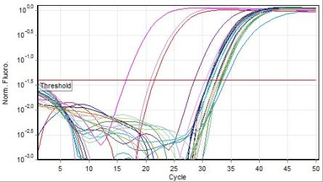

Рисунок 1 – График детекции ДНК Rickettsia spp. в клещах методом ПЦР в режиме реального времени
Уровни репортерной флуоресценции (Norm. Fluoro.) по каналу ROX (Orange), на котором осуществлялась детекция ДНК Rickettsia spp, нанесены на график против номера циклов (Cycle). Пороговый уровень (threshold) установлен на 0,04 по указаниям в инструкции производителя. Ct для положительного контрольного образца составило 21,54. Негативный контроль, как ожидалось, не дал положительного ответа
Совокупные данные проведенного ПЦР-анализа в режиме реального времени представлены в Таблице 2.

Таблица 2 – Результаты ПЦР исследования клещей, снятых с укушенных лиц в Алматинском регионе, на содержание ДНК Rickettsia spp.
Название вида | Количество
Название вида | Общее количество проанализированных образцов (%) | Rickettsia spp
Название вида | Общее количество проанализированных образцов (%) | позит. (%) | негат. | сомнит.
R.turanicus | 106 (39,6%) | 82 (77,4%) | 24 | -
D.marginatus | 26 (9,7%) | 20 (76,9%) | 6 | -
D.pictus | 5 (1,9%) | 4 (80%) | 1 | -
Haem. punctata | 68 (25,4%) | 41 (60,3%) | 27 | -
H.asiaticum | 7 (2,6%) | 5 (71,4%) | 2 | -
Hyalomma spp | 10 (3,7%) | 10 (100%) | - | -
Ix.ricinus | 2 (0,7%) | 1 (50%) | 1 | -
Ix.persulcatus | 17 (6,3%) | 12 (70,6%) | 5 | -
Ixodes spp | 1 (0,4%) | 1 (100%) | - | -
Вид не определен | 26 (9,7%) | 18 (69.2%) | 6 | 2
ВСЕГО | 268 | 194 (72.4%) | 72 | 2

Из таблицы видно, что всего было исследованно 7 видов клещей, принадлежащих к 5 родам клещей семейства Ixodidae, к сожалению часть клещей при снятии их самими укушенными были достаточно сильно повреждены, и удалось определить либо только род, либо вообще не удалось их морфологически идентифицировать. R.turanicus (39,6%) и Haem. punctata (25,4%) были наиболее распространенными видами клещей, снятых с укушенных людей. При этом 52,9% (142/268) идентифицированных клещей были самцами и 33,9% (91/268) - самками, для 35 (13%) клещей половую принадлежность определить не удалось. Общий уровень инфицированности исследованных клещей риккетсиями группы пятнистых лихорадок составил 72,4% (Таблица 1). ДНК Rickettsia spp была обнаружена во всех из 7 исследованных видов клещей, при этом их уровень инфицированности был примерно одинаковым. Уровень инфицированности самок (70,3%) и самцов (73,2%) также не различался. Дальнейшее исследование 52 гомогенизатов клещей показало отсутствие в них R. sibirica и R. heilongjiangensis (данные не показаны).
Полученные нами данные показывают, что жители г.Алматы и Алматинской области наиболее часто подвергаются нападению клещей R. turanicus и Haem. punctatа, что зависит от конкретной ландшафтной зоны, в которой произошло нападение клеща. Так, клещи рода Haemaphusalis приурочены к лугостепному и луговому ландшафту, к долинам горных рек, лесостепным и степным зонам, в то время клещи рода Rhipicephalus предпочитают полынно-злаковые степи и полупустыни [19], что отражает основные места нападения клещей на людей в области. Примечательно, что ранее проведенное исследование 1737 клещей, собранных методом флага в Алматинской области в 2018 г., не показало наличие в сборах клещей R. turanicus [6]. В данном исследовании также было продемонстрированно наличие ДНК риккетсий в 42,3% собранных пуллов у клещей родов Haemaphusalis, Ixodes, Hyalomma и Dermacentor, что согласуется с полученными нами данными. В целом, полученные нами данные свидетельствуют о высоком уровне инфицированности клещей семейства Ixodidae Алматинского региона риккетсиями группы пятнистых лихорадок.
Риккетсии имеют широкий диапазон патогенности и могут быть разделены по этому признаку на три группы – классические патогены, новые патогены и симбионты эукариотических клеток, преимущественно насекомых. К классическим патогенам относятся представители группы сыпного тифа (R. prowazekii, R. typhi), а также три наиболее значимых представителя группы клещевых пятнистых лихорадок: R. rickettsii – возбудитель пятнистой лихорадки Скалистых гор, R. conorii - средиземноморской лихорадки, R. sibirica – возбудитель клещевого сыпного тифа. Новые патогены включает R. slovaca, R. helvetica, R. honei, R. africaе, R. mongolotimonae, R. felis, R. aeschlimannii, R. canadensis, R. heilongjiangensis, R. parkeri, R. raoultii, R. monacensis, этиологическая роль которых установлена в последние годы. [20]. Ранее на территории Казахстана была установлена циркуляция 5 видов патогенных риккетсий: R. sibirica, R. conorii subsp. caspia [3], R. raoultii [3, 4], R. aeschlimannii [5] и R. slovaca [6]. Более того, в Южном регионе Казахстана предполагается циркуляция новых, еще не описанных видов риккетсий с неустановленной патогенностью [6]. Проведенное нами исследование единичных клещей, снятых с укушенных людей, показало отсутствие ДНК R. sibirica и R. heilongjiangensis, возбудителей сибирского клещевого и дальневосточного риккетсиозов, на территории Алматинской области, однако для подтверждения этих данных предполагается исследование большего количества клещей.

2.2 Изучение видов и генотипов риккетсий, циркулирующих на территории Южного региона РК
На следующем этапе работы для идентификации видов риккетсий, обнаруженных в клещах, снятых с укушенных людей, с использованием родоспецифичного ПЦР в режиме реального времени, использовали метод секвенирования по методу Сенгера и RFLP-анализ. Для оптимизации условий секвенирования образцов, показавших положительный результат на наличие ДНК риккетсий, а также отработки условий проведения классической ПЦР для последующего запланированного скрининга клещей, собранных в полевых условиях, использовали положительный контрольный образец (любезно предоставленный КНЦКЗИ) с 3 парами праймеров, специфичных для локусов 16S, OmpA, GltA (Таблица 1). Реакцию проводили с использованием 10 образцов гомогенизатов клещей. Репрезентативная электрофореграмма 1,5% агарозного геля представлена на Рисунке 2.

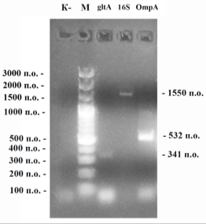

«К-» - отрицательный контроль. М – ДНК-маркер 100 bp GeneRuler (Thermo Fisher Scientific, США). gltA – амплификация по локусу gltA с использованием праймеров “Rick_gltA-816-843-FW” и “Rick_gltA-1135-1156-Rev”; 16S – амплификация по локусу с использованием праймеров “Rick_16S-FW” и “Rick_16S-Rev”; OmpA – амплификация по локусу rOmpA с использованием праймеров “Rr-190-70p-FW” и “Rr190-602n-Rev”

Рисунок 2 – Оптимизация детекции риккетсий в клещах методом классической ПЦР

Как видно из электрофореграммы наиболее выраженные полосы были получены при использовании пары праймеров “Rr-190-70p-FW” и “Rr190-602n-Rev”, поэтому последующую генетическую характеристику риккетсий проводили по локусу rOmpA.
Репрезентативные результаты проведенного RFLP-анализа ПЦР-продуктов, получающихся при ампрификации локуса rOmpA риккетсий с использованием праймеров “Rr 190.70p” и “Rr 190.602n”, представлены на Рисунке 3. Также, амплификаты локуса rOmpA риккетсий с использованием праймеров “Rr 190.70p” и “Rr 190.602n”, размером 532 п.о., элюировали из 1,5% агарозного геля и проводили его секвенирование с обоих концов.

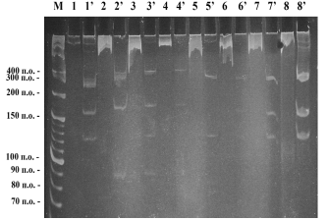
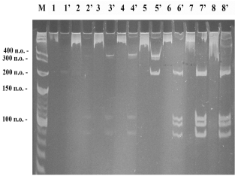
А Б
А – Обработка RsaI; Б – Обработка PstI. 1-8 – образцы до рестрикции; 1’-8’ – образцы после обработки рестрицирующими соответствующими эндонуклеазами. М – маркер ДНК (100bp + 10bp, Thermo Fisher)

Рисунок 3 – Электрофоретический анализ в 8% полиакриламидном геле (1хTBE) продуктов RFLP-анализа амплификата локуса rOmpA

Результаты проведенного генотипирования 25 образцов ДНК риккетсий методом секвенирования по Сенгеру представлены в Таблице 3.

Таблица 3 – Распространение обнаруженных Rickettsia среди видов клещей
Вид клеща | Вид риккетсии/кандидат в новые виды (штамм, изолят, клон), регистрационный номер в GenBank, процент гомологии
1 | 2
D.marginatus | Rickettsia aeschlimannii изолят S29HM MH548520.1 98.95%
D.marginatus | Rickettsia massiliae изолят NMG-70 MH549236.1 98.54%
D.marginatus | Rickettsia rhipicephali изолят U43803.1 98.49%
D.marginatus | Candidatus Rickettsia tarasevichiae штамм M-R217 KU361217.1 100%
D.marginatus | Rickettsia raoultii клон 6MH1 KT384424.1 100%
Продолжение таблицы 3
1 | 2
D.marginatus | Rickettsia raoultii изолят YDPD-T MK721055.1 99.72%
D.marginatus | Rickettsia endosymbiont of Dermacentor marginatus клон Tokat/DMT444 KU999298.1 99.72%
D.marginatus | Rickettsia raoultii изолят O57DM MH548521.1 100%
D.marginatus | Rickettsia endosymbiont of Dermacentor marginatus клон Corum/DMRR KU870364.1 100%
D.marginatus | Rickettsia raoultii изолят O57DM MH548521.1 100%
D.marginatus | Rickettsia endosymbiont of Dermacentor marginatus клон Tokat/DMT444 KU999298.1 100%
D.marginatus | Rickettsia raoultii изолят O57DM MH548521.1 100%
D.marginatus | Rickettsia endosymbiont of Dermacentor marginatus клон Tokat/DMT444 KU999298.1 100%
D.marginatus | Rickettsia raoultii изолят O57DM MH548521.1 100%
D.marginatus | Rickettsia endosymbiont of Dermacentor marginatus клон Corum/DMRR KU870364.1 100%
D.pictus | Rickettsia raoultii изолят O57DM MH548521.1 100%
D.pictus | Rickettsia raoultii изолят Tomsk MK304548.1 100%
D.pictus | Rickettsia raoultii изолят Ank-RcL971 MK726327.1 100%
D.pictus | Rickettsia raoultii изолят YDPD-T MK721055.1 100%
Ix.persulcatus | Candidatus Rickettsia tarasevichiae штамм M-R217 KU361217.1 100%
Ix.persulcatus | Rickettsia raoultii клон 6MH1 KT384424.1 100%
Ix. persulcatus | Подлежит уточнению
Ix. persulcatus | Candidatus Rickettsia tarasevichiae Ipe_152 LC379461.1 100%
Ix. persulcatus | Rickettsia raoultii клон 6MH1 KT384424.1 100%
Ix. persulcatus | Candidatus Rickettsia tarasevichiae Ipe_152 LC379461.1 100%
Ix. persulcatus | Rickettsia raoultii клон 6MH1 KT384424.1 100%
Haem.punctata | Candidatus Rickettsia barbariae изолят 33 MK618731.1 100%
Haem.punctata | Rickettsia massiliae клон 49 KY233244.1 100%
Haem.punctata | Candidatus Rickettsia barbariae изолят 33 MK618731.1 100%
Haem.punctata | Rickettsia massiliae клон 49 KY233244.1 100%
Haem.punctata | Rickettsia aeschlimannii изолят S29HM MH548520.1 98.97%
Haem.punctata | Rickettsia massiliae изолят NMG-70 MH549236.1 98.56%
Haem.punctata | Rickettsia endosymbiont of Hyalomma marginatum клон YO11HM KT279888.1 98.85%
Haem.punctata | Rickettsia aeschlimannii изолят WB JN944634.1 98.84%
Haem.punctata | Rickettsia rhipicephali штамм 3-7-female 6-CWPP CP003342.1 98.46%
Haem.punctata | Rickettsia massiliae изолят 3.3 MG521363.1 98.27%
Haem.punctata | Candidatus Rickettsia barbariae изолят Xinjiang-YC MF002506.1 100%
Haem.punctata | Rickettsia massiliae клон 49 KY233244.1 99,6%
Продолжение таблицы 3
1 | 2
Haem.punctata | Rickettsia aeschlimannii изолят WB JN944634.1 98,83%
Haem.punctata | Rickettsia massiliae изолят NMG-70 MH549236.1 98,45%
Haem.punctata | Rickettsia rhipicephali штамм 3-7- female 6-CWPP CP003342.1 98,45%
R.turanicus | Candidatus Rickettsia barbariae изолят Xinjiang-YC MF002506.1 100%
R.turanicus | Rickettsia endosymbiont of Rhipicephalus turanicus клон Tokat/RTT251 KU999295.1 100%
R.turanicus | Rickettsia massiliae клон 49 KY233244.1 100%
R.turanicus | Candidatus Rickettsia barbariae изолят Xinjiang-YC MF002506.1 100%
R.turanicus | Rickettsia massiliae клон 49 KY233244.1 100%
R.turanicus | Rickettsia aeschlimannii изолят Xinjiang-CBCE MF002555.1 100%
R.turanicus | Candidatus Rickettsia barbariae изолят Xinjiang-YC MF002506.1 100%
R.turanicus | Rickettsia massiliae клон 49 KY233244.1 99,6%

Из таблицы видно, что последовательности фрагмента гена OmpA из 4 образцов ДНК, выделенных из D. pictus, были идентичны последовательностям изолятов R. raoultii. Образец ДНК, выделенный из R. turanicus, имел на 100% идентичные последовательности исследуемого локуса гена OmpA, характерного для R. aeschlimannii. Проведенные исследования показали 100% гомологию последовательностей ампликонов фрагмента гена OmpA со следующими видами или кандидатами в новые виды риккетсий: Candidatus Rickettsia tarasevichiae, Rickettsia endosymbiont of Dermacentor marginatus, Rickettsia massiliae, Candidatus Rickettsia barbariae, Rickettsia endosymbiont of Rhipicephalus turanicus. Поскольку на данном этапе работы образцы были проанализированы только по одному локусу, установить генотипы выявленных риккетсий и провести их филогенетический анализ для ряда образцов пока не представляется возможным, так как по локусу OmpA для каждой из нуклеотидных последовательностей в программе Blast определяется несколько генотипов. Проведение видоспецифичного исследования с использованием дополнительных пар праймеров планируется для образцов ДНК, для которых анализ нуклеотидных последовательностей фрагмента гена OmpA показал гомологию с несколькими видами риккетсий. Также мы не можем отрицать возможное носительство нескольких видов риккетсий одним клещом.
R. raoultii описана серологическими методами и выявлением ДНК в крови больных как этиологический агент синдрома TIBOLA (Тick-borne lymph­adenopathy или Dermacentor-borne necrosis-erythema-lymphadenopathy). Клинические проявления синдрома включают образование первичного кожного аффекта (82% больных), который может быть окружен круглой эритемой (21%), увеличенные и иногда болезненные лимфатические узлы в области укуса клеща, повышение температуры тела, утомляемость, головокружение, головная боль, потливость, миалгия, артралгия и потеря аппетита. Без лечения симптомы могут сохраняться до 18 месяцев [21]. Случаи заболевания, вызванные R. aeschlimannii также описаны в литературе [22, 23]. Таким образом, в Алматинском регионе, ранее не считавшимся эндемичным по риккетсиозам, показана циркуляция патогенных видов риккетсий R. raoultii и R. aeschlimannii. При этом нами продемонстрировано, что особая роль в циркуляции данных видов патогенных риккетсий может принадлежать клещам родов Dermacentor и Rhipicephalus, в частности клещам видов D. pictus и R. turanicus. Так, согласно данным секвенирования. R. raoultii была обнаружена во всех исследованных клещах вида D. pictus. Полученные данные согласуются с результатами ранее опубликованных исследований, которыми показано, что наибольшее значение в циркуляции патогенных для человека и непатогенных риккетсий принадлежит клещам родов Dermacentor (R. sibirica, R. slovaca, R. rickettsii, R. japonica, R. paecockii, R. montanensis, R. bellii, R. raoultii) и Rhipicephalis (риккетсии генокомплекса R. conorii, strain S, R. massiliae, R. sp. Bar29, R. rhipicephali), относящимся к одному подсемейству Rhipicephalinae [20]. D. pictus - степной вид, предпочитает открытую местность, вырубки, опушки леса, поляны, луга, участки лесостепи, редкие кустарниковые заросли. Хозяевами взрослых клещей служат домашние и дикие копытные, собаки, зайцы, ежи. Нападает на человека, является переносчиком клещевого энцефалита, клещевого сыпного тифа, реже туляремии. R.turanicus предпочитает полынно-злаковые степи и полупустыни [19].
Наши данные также предполагают циркуляцию другого вида патогенных риккетсий R. massiliae на территории Алматинского региона. R. massiliae была впервые изолирована из клещей R.turanicus в 1992 г. и позже идентифицирована как новый вид во Франции, Португалии, Греции и Центрально-Африканской республике. Позже была показана этиологическая роль R. massiliae в развитии лихорадки с пурпурной сыпью,«tache noire» (фр. «черное пятно» – покрытая черной корочкой маленькая язвочка на месте присасывания клеща) и гепатомегалией [20]. Другая риккетсия с доказанной патогенностью для человека, циркуляция которого возможна на территории Алматинского региона – Candidatus R. tarasevichiae, основным вектором которой согласно данным литературы являются клещи Ix. рersulcatus [20]. Определена высокая инфицированность клещей Ix. рersulcatus этим микроорганизмом в ряде областей на территории соседней России. Позже микроорганизм был идентифицирован как возбудитель заболевания, характеризующегося астенией, анорексией, головной болью, первичным кожным аффектом и лимфоаденопатией у 5 пациентов в КНР. При этом осложнения в виде почечной дисфункции и респираторного ацидоза у одного из пациентов привели к смерти больного [31]. Это указывает на важность проведения дополнительного молекулярно-генетического исследования клещей Алматинского региона на наличие данных патогенных возбудителей в клещах.

2.3 Стандартные операционные процедуры
В рамках задания разработаны и утверждены следующие внутренние стандартные операционные процедуры (СОП) по индикации и диагностике риккетсиозов:
- CRL-NCB-SA-SOP-015 «Проведение ИФА на наличие антител к риккетсиям с помощью набора Spotted fever group IgG ELISA Kit»;
- CRL-NCB-SA-SOP-016 «Постановка ПЦР для дифференциального выявления ДНК Rickettsia sibirica и Rickettsia heilongjiangensis с помощью набора РеалБест ДНК Rickettsia sibirica/Rickettsia heilongjiangensis»;
- CRL-NCB-SA-SOP-018 «Постановка ПЦР для выявления ДНК Rickettsia species с помощью набора РеалБест ДНК Rickettsia species»;
- CRL-NCB-SA-SOP-041 «Проведение реакции по Сенгеру с последующей очисткой и постановкой секвенирования на генетеическом анализаторе Applied Biosystems3500xL»;
- CRL-NCB-SA-SOP-042 «Проведение ИФА на наличие антител к Rickettsia typhi с помощью набора Rickettsia typhi IgG ELISA Kit (Fuller Laboratories)».
Каждый из разработанных СОП включает следующие разделы: цель; сфера применения; обязанности персонала; специфические вопросы безопасности, биобезопасности и биозащиты; обращение с образцами; реагенты-материалы-оборудование; обеспечение/контроль качества; процедура; интерпретация результатов; краткая схема проведения ИФА.
Указанные СОП прошли апробацию на базе Центральной референтной лаборатории.

2.4 Анализ распространения риккетсиозов среди населения Южного региона Казахстана
В рамках выполнения задания в 2019г. был проведен сбор 1303 образцов сыворотки у условно «здоровой» популяции Туркестанской области с максимально широким охватом территории (Шолаккорган, Туркестан, Таукент, Жетисай, Мактаральский, Ордабасинский и Отырарский районы) и 11 образцов сыворотки крови у лихорадящих больных, проявляющих клинические признаки, сходные с риккетсиозами, зарегистрированных в стационарах Туркестанской области (Туркестан, Ленгер, Отырарский, Ордабасинский и Байдибекский районы).
Также собраны 154 сыворотки от лихорадящих больных, зарегистрированных в стационарах Алматинского региона, в двух повторах. Первую пробу забирали при поступлении больного, вторую пробу - через 7-10 дней. Вся информация по образцам занесена в базу данных.
2.4.1 Распространенность антител к Rickettsia typhi cреди населения южного региона Казахстана, эпидемиологические характеристики эндемического тифа
Для исследования были использованы образцы сывороток от 253 человек. Средний возраст исследуемых был 36,9 лет (диапазон 1-71 лет), из них 142 женщины (56,1%) и 111 мужчин (43,9%). Сбор образцов сыворотки проходил в больницах, поликлиниках, а также во время обхода местных жителей в городах и административных центрах Южного региона Казахстана (Рисунок 4).
Из 253 проанализированных образцов 87 (34,4%) были позитивными по IgG к R. typhi, из них 15 образцов (17,2%) имели очень высокий титр антител (показатель ОП образца превышает ОП Cutoff Calibrator более чем в 4 раза), 44 образца (50,6%) имели высокий титр антител (показатель ОП образца превышает ОП Cutoff Calibrator в 2-4 раза) и 28 образцов (32,2%) имели низкий титр антител (показатель ОП образца превышает ОП Cutoff Calibrator в 1,2-2 раза). Наибольший процент серопозитивных образцов был обнаружен в Туркестанской области и в поселке Жаланды Алматинской области (Таблица 4). Жители Туркестанской области, по сравнению с проживающими в Алматинской области, имели наибольший риск заражения R. typhi (OR=128,3, 95% CI=29,7; 553,9; p<0,001). По Алматинской области, риск заражения R. typhi у жителей пос. Жаланды в 8 раз (OR=8,6, 95% CI=2,7; 27,3; p<0,0001) превышал таковой у жителей г.Алматы (референтное значение).
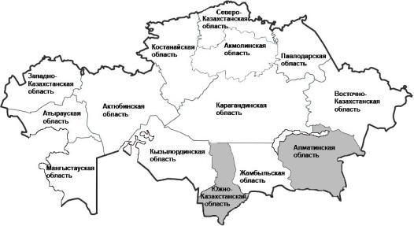

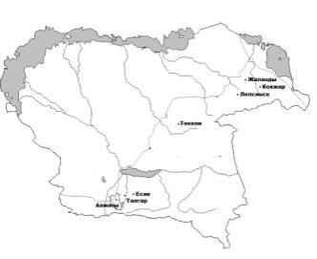
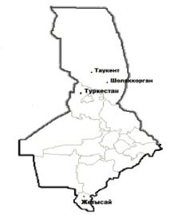

Рисунок 4 – Сайты забора крови у населения для исследования на наличие антител
к R. typhi
Таблица 4 – Распространенность антител к Rickettsia typhi cреди населения южного региона Казахстана
Область Южного региона Казахстана | Город/административный центр | Кол-во обследуемых образцов сыворотки | Кол-во позитивных на IgG R. typhi образцов (%) | Кол-во негативных на IgG R. typhi образцов (%) | Кол-во сомнительных на IgG R. typhi образцов (%)
1 | 2 | 3 | 4 | 5 | 6
Туркестанская (переименованная Южно-Казахстанская) область | Чулаккурган | 15 | 14 (93,3%) | - | 1 (6,7%)
Туркестанская (переименованная Южно-Казахстанская) область | Таукент | 15 | 15 (100%) | - | -
Туркестанская (переименованная Южно-Казахстанская) область | Жетисай | 16 | 13 (81,3%) | 2(12,5%) | 1 (6,2%)
Туркестанская (переименованная Южно-Казахстанская) область | Туркестан | 15 | 14 (93.3%) | - | 1 (6.7%)
Туркестанская (переименованная Южно-Казахстанская) область | Всего по области | 61 | 56 (91,8%) | 2 (3,3%) | 3 (4,9%)
Алматинская область | Есик | 11 | 2 (18,2%) | 9 (81,8%) | -
Алматинская область | Талгар | 2 | 0 | 1 (50%) | 1 (50%)
Алматинская область | Алматы | 56 | 4 (7,1%) | 50 (89,3%) | 2 (3,6%)
Алматинская область | Кокжар | 5 | 0 | 4 (80%) | 1 (20%)
Алматинская область | Жаланды | 69 | 22 (31,9%) | 32 (46,4%) | 15 (21,7%)
Алматинская область | Лепсинск | 49 | 3 (6,1%) | 46 (93,9%) | -
Алматинская область | Всего по области | 192 | 31 (16,1%) | 142 (74,0%) | 19 (9,9%)
Всего по региону |  | 253 | 87 (34,4%) | 144 (56,9%) | 22 (8,7%)

Серопревалентность была одинаковой у обоих полов (Таблица 5). Средний возраст серопозитивного населения составил 37,3±14,7, в то время как средний возраст серонегативных доноров составил 35,9±16,2. Проведенный логистический регрессионный анализ не выявил статистически значимых достоверных различий в ассоциации серопозитивности с возрастом (данные не показаны). При стратификации по возрастным группам, серопозитивность также не была достоверно ассоциирована с возрастом, однако положительные результаты не были обнаружены в возрастной группе детей до 14 лет (Таблица 5). Интересно, что проживание в сельской местности не было ассоциировано с серопозитивностью к R. typhi (Таблица 5).

Таблица 5 – Демографические данные лиц из Южного региона Казахстана, исследуемых на наличие антител к R. typhi
Критерий | Кол-во обследуемых образцов сыворотки (%) | Кол-во позитивных на IgG R. typhi образцов (%) | Кол-во негативных на IgG R. typhi образцов | Кол-во сомнительных на IgG R. typhi образцов (%) | OR (95% CI)
1 | 2 | 3 | 4 | 5 | 6
Пол
муж. | 111 (43,9%) | 32 (28,8%) | 68 | 11 | 1
жен. | 142 (56,1%) | 55 (38,7%) | 76 | 11 | 1,5 (0,9; 2,6)
Продолжение таблицы 5
1 | 2 | 3 | 4 | 5 | 6
Возрастная группа
до 14 лет | 11 (4,3%) | - | 10 | 1 | -
15-24 | 53 (20,9%) | 18 (33,9%) | 32 | 3 | 1
25-34 | 60 (23,7%) | 25 (43,8%) | 32 | 3 | 1,4 (0,6; 3,0)
35-44 | 47 (18,6%) | 18 (42,8%) | 24 | 5 | 1,3 (0,6; 3,1)
45-54 | 36 (14,2%) | 11 (33,3%) | 22 | 3 | 1,1 (0,4; 2,8)
55-64 | 31 (12,3%) | 8 (30,03%) | 18 | 5 | 1,3 (0,5; 3,5)
старше 65 | 13 (5,1%) | 6 (50,0%) | 6 | 1 | 1,8 (0,5; 6,3)
данные не известны | 2 (0,8%) | 1 | - | 1 | -
Проживание
Город (Жетисай, Туркестан, Есик, Талгар, Алматы) | 100 (39,5%) | 33 (33,0%) | 62 | 5 | 1
Село (Чулаккурган, Таукент, Кокжар, Жаланды, Лепсинск) | 153 (60,5%) | 54 (35,3%) | 82 | 17 | 1,2  (0,7; 2,1)
Примечание: OR – соотношение шансов (odds ratio), 95% CI - доверительный интервал (confidence interval)

Случаи заболевания эндемическим сыпным тифом и серопозитивность к R. typhi регистрируются на территории соседних Китая и России [24, 25], однако статистика заболеваемости эндемическим тифом в Казахстане в настоящее время отсутствует. Результаты проведенного нами исследования предполагают, что территория Южного региона Казахстана, в частности Туркестанская и Алматинская области, являются ареалом активной циркуляции R. typhi. Так, одна третья часть выборки населения исследуемых областей Южного региона Казахстана имели антитела IgG к R. typhi.
Выявление сывороточных антител IgG к R. typhi проводили методом иммуноферментного анализа с использованием коммерческой тест-системы Rickettsia typhi IgG ELISA Kit (Fuller Laboratories, США). Следует отметить, что, несмотря на высокую специфичность (97%) данной тест-системы, производители отмечают вероятность кросс-реактивности с R. prowazekii в случаях высоких титров сывороточных IgG антител. Таким образом, мы не можем исключать возможность того, что высокая серопозитивность, по крайней мере, у людей старше 65 лет могла быть связана с перенесенным эпидемическим сыпным тифом.
Результаты проведенного анализа показали, что Туркестанская область, где процент сероположительных образцов в среднем достигал 91,8%, может рассматриваться как эндемичная по R. typhi территория. Значительно более низкий процент серопозитивных образцов (в среднем 16,1% по области) был выявлен у жителей Алматинской области. По Алматинской области из 6 исследуемых районов наиболее высокий уровень сероположительных результатов был показан в поселке Жаланды. Такие различия могут быть связаны с экосистемой в районе исследования, способствующим распространению крыс и других грызунов-переносчиков заболевания, проживанием в саманных домах с расщелинами, построенными из глины и соломы, а также отсутствие мер по борьбе с грызунами. Кроме того, ранее проведенные исследования показали, что распространение эндемического сыпного тифа, как правило, связано с плохими санитарно-гигиеническими условиями жизни [26].
Поскольку данное исследование не выявило каких-либо существенных различий между городскими и сельскими жителями, мы можем предполагать, что обе популяции одинаково подвержены факторам риска. Тем не менее, следует отметить, что в таких городах как Талгар, Есик, Жетисай значительно развито частное хозяйство, что увеличивает риск контакта с грызунами и домашними животными, переносчиками эндемического тифа.
Также мы показали, что и женщины, и мужчины в равной степени подвержены факторам риска заражения R. typhi. Результаты согласуются с исследованиями, проведенными ранее в других странах [27-30]. Возраст также не был ассоциирован с серопозитивностью, что свидетельствует о том, что с течением времени и накоплением экспозиции антитела не могут накапливаться на уровне популяции, а, следовательно, о нестойкости иммунитета к R. typhi. Интересно, что сероположительные образцы не были выявлены в возрастной группе детей до 14 лет. Такие результаты могут быть следствием малого размера выборки данной возрастной группы (11 человек, 4,3% от всей выборки), либо свидетельствовать о том, что дети до 14 лет не подвергаются риску заражению R. typhi, возможно вследствие того, что они не участвуют в трудовой деятельности, являющейся фактором риска заражения [28].
Исследование имеет несколько ограничений. Во-первых, точно нельзя сказать, имелось ли в прошлом заболевание у сероположительных по IgG антителам к R. typhi субъектам, у всех в анамнезе есть короткие лихорадочные заболевания, но мы не может точно сказать, что это был эндемический сыпной тиф. Во-вторых, поскольку у каждого исследуемого забиралась только 1 проба сыворотки, мы не можем оценить, было ли у них нарастание титра антител.
В целом, исследование показало очень высокую распространенность серопозитивности (по IgG) к R. typhi в Южном регионе Казахстана, в частности Туркестанской области. Следовательно, существует острая необходимость в дальнейших проспективных исследованиях для изучения роли риккетсий группы сыпного тифа как потенциальной причины лихорадок неясного генеза в регионе.
2.4.2 Серопревалентность антител IgG к риккетсиям группы пятнистых лихорадок среди населения южного региона Казахстана, эпидемиологические характеристики клещевых риккетсиозов
В данном исследовании были использованы 93 образца сывороток крови, полученных от жителей Южного региона Казахстана (Таблица 6). Сбор образцов проходил в больницах, поликлиниках, а также во время обхода местных жителей в городах и административных центрах Южного региона Казахстана. Возрастной диапазон исследуемых составил 1–72 года с медианой 36,5 лет и средним значением 36,7 лет. Из 93 проанализированных образцов 21 (22,6%) были позитивными по наличию IgG к риккетсиям группы пятнистых лихорадок, и 8 образцов (8,6%) – сомнительными (Таблица 6).

Таблица 6 – Распространенность IgG антител к риккетсиям группы пятнистых лихорадок cреди населения южного региона Казахстана
Область Южного региона Казахстана | Город/административный центр | Кол-во обследуемых образцов сыворотки | Кол-во позитивных на наличие IgG к риккетсиям группы пятнистых лихорадок образцов (%) | Кол-во негативных на наличие IgG к риккетсиям группы пятнистых лихорадок образцов (%) | Кол-во сомнительных на наличие IgG к риккетсиям группы пятнистых лихорадок образцов (%)
Туркестан-ская область | Чулаккурган | 7 | - | 6 (85,7%) | 1 (14,3%)
Туркестан-ская область | Таукент | 7 | - | 6 (85,7%) | 1 (14,3%)
Туркестан-ская область | Жетисай | 7 |  | 7 (100%) | -
Туркестан-ская область | Туркестан | 7 | - | 7 (100%)
Туркестан-ская область | Всего по области | 28 | - | 26 (92,9%) | 2 (7,1%)
Алматин-ская область | Есик | 8 | - | 8 (100%) | -
Алматин-ская область | Талгар | 2 | - | 2 (100%) | -
Алматин-ская область | Алматы | 19 | 3 (15,8%) | 16 (84,2%) | -
Алматин-ская область | Кокжар | 5 | 3 (60,0%) | 2 (40,0%) | -
Алматин-ская область | Жаланды | 5 | 1 (20%) | 4 (80%) | -
Алматин-ская область | Лепсинск | 6 | - | 5 | 1
Алматин-ская область | Текели | 20 | 14 (70,0%) | 1 (5,0%) | 5 (25,0%)
Алматин-ская область | Всего по области | 65 | 21 (32,3%) | 38 (58,5%) | 6 (9,2%)
Всего по региону |  | 93 | 21 (22,6%) | 64 (68,8%) | 8 (8,6%)
Наибольший процент серопозитивных образцов был обнаружен в г. Текели Алматинской области, где антитела группы IgG были обнаружены в 70% (14/20) исследованных образцов (Таблица 6). Следует отметить, что все 20 образцов из Текели были получены от лихорадящих больных, обратившихся в местную поликлинику, однако их последующий анализ на наличие антител группы IgM к риккетсиям группы пятнистых лихорадок продемонстрировал серопозитивность только у 1 пациента, у 2 пациентов результат был сомнительным, то есть были обнаружены низкие титры антител специфичных к риккетсиям группы пятнистых лихорадок. У пациента с положительным результатом на наличие IgM к риккетсиям группы пятнистых лихорадок были также обнаружены очень высокие титры антител группы IgG (показатель OП образца превышал OП Cutoff calibrator в более, чем 8 раз), что также может косвенно указывать на протекание острого риккетсиозного заболевания, вызванного риккетсиями пятнистых лихорадок. У остальных исследуемых доноров из Текели с положительным результатом на наличие антител группы IgG к риккетсиям группы пятнистых лихорадок, титры IgG были значительно ниже (показатели OП образцов превышали OП Cutoff calibrator в 3 раза и меньше). Таким образом, мы можем предположить, что серопозитивность на наличие антител группы IgG у большинства лихорадящих пациентов г. Текели может свидетельствовать о когда-то перенесенном заболевании и, следовательно, отражать общую тенденцию высокой серопревалентности антител к риккетсиям пятнистых лихорадок среди жителей города.
Высокая cеропревалентность была также отмечена в пос. Кокжар, так антитела к риккетсиям группы пятнистых лихорадок были выявлены в 3 из 5 исследованных образцов. Интересно, что положительные результаты на наличие антител к риккетсиям группы пятнистых лихорадок не были обнаружены у жителей Туркестанской области, но были показаны низкие титры антител в 2 из 28 исследованных образцов, что свидетельствует о том, что невозможно полностью исключить циркуляцию риккетсий группы пятнистых лихорадок в регионе (Таблица 6).
Таким образом, проведенный анализ полученных результатов позволил нам выделить несколько типов природных очагов риккетсиозов группы пятнистых лихорадок по степени их эпидемической активности от менее активных к более активным:
1 г. Есик, г. Талгар, отсутствие очага, положительные и сомнительные результаты у жителей не выявлены, необходимо дополнительное исследование большей когорты населения;
2 пос. Лепсинск, Туркестанская область, очаг слабой активности - сомнительные результаты (т.е. низкие титры IgG) выявлены в 16,6% и 7,1% (2/28) исследуемых образцов;
3 г. Алматы, умеренная активность очага – положительные результаты выявлены в 15,8% образцов. Город расположен у подножия северного склона Заилийского Алатау;
4 Алакольский район Алматинской области, село Жаланды, очаг средней активности, - положительный результат - у 20% жителей. Село расположено на поросших травой холмах, лесная зона находится на некотором отдалении;
5 Алакольский район Алматинской области, небольшой поселок Кокжар, очень активный очаг, - положительный результат выявлен у 60%. Поселок расположен в Жаландинском сельском округе в горах в лесной зоне;
6 г. Текели, гиперэндемичная зона, - положительный результат выявлен у 70,0% населения, сомнительные результаты - у 25%. При выборе данных по г.Алматы в качестве референтного значения, жители г. Текели были значительно чаще инфицированны клещевыми риккетсиозами (OR=74,7, 95% CI=6,9; 802,1; p<0,0001). Город Текели (44 ° 49′48 ″ с.ш., 78 ° 49′26 ″ в.д.) расположен в Ескельдинском районе (44 ° 54′12 ″ с.ш., 78 ° 29′42 ″ в.д.) Алматинской области, который граничит с Китайской Народной Республикой. Город расположен в поросшей густым лиственным лесом долине на слиянии двух рек, на окружающих склонах гор также имеется смешанный лес. Область гористая с высотой 1400–2200 м над уровнем моря. Животноводство широко практикуется. Среднегодовое количество осадков составляет 250–300 мм.
Полученные результаты требуют подтверждения в исследованиях с большим количеством образцов, что, однако, затруднено вследствие высокой стоимости специфичных тест-систем, а также сложностей с их закупом вследствие их отсутствия в государственном реестре Республики Казахстан. Кроме того, использованная нами тест-система Spotted Fever Rickettsia EIA IgG Antibody Kit (Fuller Laboratories, США) используется для определения групп-специфичных антител и не способна дифференцировать реактивность к различным представителям группы клещевых пятнистых лихорадок. Тем не менее, предварительные результаты предполагают более широкое распространение риккетсиозов группы пятнистых лихорадок, чем принято обычно считать, поскольку на настоящее время эндемичными по клещевым риккетсиозам считаются только четыре области: Северо-Казахстанская, Павлодарская, Восточно-Казахстанская и Кызылординская области. Алматинская область также может рассматриваться как эндемичная по клещевым риккетсиозам территория и, следовательно, необходимо проведение мониторинга группы данных заболеваний на территории области.
Далее мы провели эпидемиологический анализ полученных данных с целью выявления групп и факторов подверженности клещевым риккетсиозам. Стратификация полученных данных по полу и возрастным категориям представлена в Таблице 7. Из таблицы видно, что серопозитивность по антителам к риккетсиям группы пятнистых лихорадок была умеренно ассоциирована с принадлежностью к женскому полу, однако данная ассоциация была не достоверна (p˃0.05), возможно вследствие недостаточно репрезентативной выборки. Мы не обнаружили достоверных различий при стратификации серопозитивности по возрастным категориям. Таким образом, можно предположить, что люди всех возрастных категорий в одинаковой степени подвержены факторам заражения клещевыми риккетсиозами. Однако следует отметить, что мы наблюдали тенденцию к более высокой серопозитивности среди лиц пожилого возраста (старше 55 лет), что может быть связано с большей продолжительностью воздействия. Данные согласуется с результатами, полученными другими исследовательскими группами, которыми была показана более высокая серопозитивность к риккетсиям группы клещевых пятнистых лихорадок среди лиц старше 45 лет [28, 30].

Таблица 7 – Демографические данные лиц из Южного региона Казахстана, исследуемых на наличие антител IgG к риккетсиям группы пятнистых лихорадок
Критерий | Кол-во обследуемых образцов сыворотки (%) | Кол-во позитивных на наличие IgG к риккетсиям группы пятнистых лихорадок образцов (%) | Кол-во негативных на наличие IgG к риккетсиям группы пятнистых лихорадок образцов (%) | Кол-во сомнительных на наличие IgG к риккетсиям группы пятнистых лихорадок образцов (%) | OR (95% CI)
Пол
муж. | 41 (44,1%) | 5 (12,2%) | 32 | 4 | Реф.
жен. | 46 (49,5%) | 12 (26,1%) | 30 | 4 | 2,6 (0,8;8,1)
данные уточняются | 6 (6,4%) | 4 (66,7%) | 2 | 0
Возрастная группа
до 14 лет | 5 | 1 (20,0%) | 4 |  | 2,1 (0,2;29,7)
15-24 | 11 | 0 | 11
25-34 | 19 | 2 (10,5%) | 17 |  | Реф.
35-44 | 16 | 3 (18,8%) | 11 | 2 | 2,3 (0,3;16,2)
45-54 | 14 | 2 (14,3%) | 11 | 1 | 1,5 (0,2;12,6)-
55-64 | 10 | 3 (30%) | 7 |  | 3,6 (0,5;26,7)
старше 65 | 1 |  | 1 |  | -
данные уточняются | 17 | 10 (58,8%) | 2 | 5 | -
Примечание: OR – соотношение шансов (odds ratio), 95% CI - доверительный интервал (confidence interval)

2.4.3 Серопревалентность антител IgM к риккетсиям группы пятнистых лихорадок у больных с лихорадками неясного генеза/лиц, укушенных клещами Южного региона Казахстана
Для диагностики острых форм заболевания, на наличие антител IgM к риккетсиям группы пятнистых лихорадок были обследованы 72 пациента, обратившихся по поводу укуса клеща/острого лихорадочного состояния в поликлиники Южного региона Казахстана (Таблица 8). Средний возраст участников составил 33 года (интервал 1-–64 года), при этом 35 (48,6%) были мужчинами, 26 (36,1%) – женщинами, для 11 пациентов (15,3%) – данные не известны, номера их историй болезни перенаправлены в поликлиники для уточнения данных.

Таблица 8 – Распространенность антител IgM к риккетсиям группы пятнистых лихорадок у больных с лихорадками неясного генеза, обратившихся в медицинские учреждения южного региона Казахстана
Область Южного региона Казахстана | Город/административный центр | Кол-во обследуемых образцов сыворотки | Кол-во позитивных на наличие IgG к риккетсиям группы пятнистых лихорадок образцов (%) | Кол-во негативных на наличие IgG к риккетсиям группы пятнистых лихорадок образцов (%) | Кол-во сомнительных на наличие IgG к риккетсиям группы пятнистых лихорадок образцов (%)
Туркестанская область | Байдибекский район | 2 | - | 1 | 1
Туркестанская область | Отырарский район | 1 | - | 1 | -
Туркестанская область | Ленгер | 1 | - | 1 | -
Туркестанская область | Ордабасы район | 1 | - | 1 | -
Туркестанская область | Туркестан | 6 | - | 5 | 1
Туркестанская область | Всего по области | 11 | - | 9 | 2 (18,2%)
Алматинская область | Есик | 8 | 1 | 6 | 1
Алматинская область | Талгар | 2 | - | 2 | -
Алматинская область | Алматы | 32 | 1 | 28 | 3
Алматинская область | Текели | 19 | 1 | 16 | 2
Алматинская область | Всего по области | 61 | 3 (4,9%) | 52 | 6 (9,8%)
Всего по региону |  | 72 | 3 (4,1%) | 61 | 8 (11,1%)

Из таблицы видно, что все положительные результаты были выявлены в Алматинской области, при этом в 9,8% образцов были также обнаружены низкие титры антител (сомнительные результаты). 2 сыворотки, показавшие положительный результат на наличие антител к риккетсиям группы пятнистых лихорадок, принадлежали пациентам с острой лихорадкой. 1 образец сыворотки, показавший положительный результат на наличие антител к риккетсиям группы пятнистых лихорадок, был получен от лица, обратившегося по поводу укуса клеща.
Полученные результаты еще раз подтверждают, что Алматинская область может рассматриваться как эндемичная по клещевым риккетсиозам территория и предполагают их роль в структуре лихорадок неясного генеза, выявляемых у жителей Южного региона Казахстана. Результаты проведенного нами серологического исследования закономерно согласуются с результатами проведенного ПЦР-анализа клещей.
В связи с полученными данными, на наш взгляд, необходимо проведение комплексного эпидемиологического мониторинга ситуации по клещевым риккетсиозам в Алматинской области и по эндемическому тифу в Туркестанской области, а также внедрение протоколов диагностики, лечения и стандартного определения случая риккетсиозов в рутинную клиническую и эпидемиологическую практику в выше обозначенных областях. Также, необходимо повысить уровень информированности населения данных областей о рисках заражения риккетсиозами.

2.5 Изучение истории болезни больного с подозрением на клещевой риккетсиоз
На следующем этапе работы нами были изучены истории болезни больных с положительными результатами на наличие антител класса IgM к риккетсиям группы пятнистых лихорадок, что в соответствии со стандартным определением случая является подтверждением диагноза (случая).
В качестве примера приводим историю болезни такого случая из г.Текели.
Больная Ж., женщина, 51 года, поступила 15.06 на 4 день болезни, заболела 12.06. остро с повышения температуры до 39 и выше. Прием жаропонижающих таблеток не привел к улучшению состояния. Госпитализирована в инфекционное отделение. В анамнезе хронический бруцеллез.
При поступлении жалобы на общее недомогание, слабость, снижение аппетита, головокружение, головные боли, боли в суставах, повышение температуры потливость, сухой кашель, тошнота, рвота. Состояние средней тяжести за счет интоксикации, температура 39,4^{о}С, пульс 90, число дыханий 20 в мин; кожные покровы бледноваты, влажные. Отмечаются заложенность носа, гиперемия в зеве, кровоизлияния на мягком небе. Периферические лимфоузлы не увеличены. Менингеальных симптомов нет. В легких дыхание везикулярное, хрипов нет. Тоны сердца приглушены, ритмичны. Артериальное давление 100/60 мм рт.ст. Живот мягкий, безболезненный. Печень увеличена 1,0-1,0-1,0, пальпируется у края реберной дуги, безболезненная. Селезенка не пальпируется. Стул не нарушен. Отеков нет.
В крови на 4 день болезни: Гемоглобин – 11,2 г/л, Эритроциты – 4,0×10¹²/л, Лейкоцитов – 5,3×10¹²/л, Нейтрофилов 34,7%, Лимфоцитов 58,8%, Моноцитов 4,5%; СОЭ – 43 мм/ч.
Увеличена АСАТ – 112 ед/л.
В крови на 13 день болезни: Лейкоцитов 5,7×10¹²/л, Нейтрофилов 21,2%, Лимфоцитов 69,4%, Моноцитов 8,1%; СОЭ 58 мм/ч.
Сохраняется увеличение АСАТ – 88 ед/л.
В эти же сроки в крови были обнаружены антитела класса IgM к риккетсиям группы пятнистых лихорадок, что позволяет трактовать этот случай как подтвержденный случай риккетсиоза из группы пятнистых лихорадок. Также на 13 день болезни были выявлены уже очень высокие титры антител класса IgG к риккетсиям группы пятнистых лихорадок (показатель OП образца превышал OП Cutoff calibrator в более, чем 8 раз), нарастание титра (оптической плотности) IgG, также является подтверждающим диагноз тестом.
11.06. - т.е. еще до заболевания при плановом обследовании - Реакция Хеддельсона положительная, Райта - 1:200, что можно трактовать как сопутствующее состояние (хронический бруцеллез)
Выписана 29.06, проведя 14 койко-дней.
Таким образом, учитывая анамнез, жалобы, объективные данные, а также лабораторные тесты, данный случай можно трактовать как острый риккетсиоз из группы пятнистых лихорадок.
Из приведенного примера видно, что в эпиданамнезе у больной отсутствует факт укуса клеща, однако часто пациенты могут даже не знать о присасывании клеща, тем более, что этот укус безболезненный, следы укусов часто трудно обнаружить или отличить от укусов других членистоногих. Однако сезон – начало июня, вполне согласуется с трансмиссивным фактором заражения. У данной больной наблюдалось острое начало с высокой лихорадки и выраженной интоксикации. Характерно было поражение слизистых ротоглотки (включая кровооизлияния), увеличение печени (вплоть до развития признаков умеренного гепатита (стойкое сохранение повышенной аспартатаминотрансферазы) и характерные изменения периферической крови (при общем нормоцитозе, выраженные, абсолютные нейтропения и лимфоцитоз, увеличение СОЭ, нарастающие к выписке).
Патологический процесс при риккетсиозах обусловлен размножением риккетсий в клетках-мишенях (главным образом в эндотелиальных клетках мелких кровеносных сосудов) и сосудорасширяющим действием токсинов, что вызывает значительные изменения центральной нервной системы и расстройства кровообращения. Имеет место поражение сосудистого аппарата, преимущественно прекапилляров, капилляров и артериол [20]. Так, у нашей больной наблюдались характерные для клещевых риккетсиозов гиперемия слизистых ротоглотки и даже кровоизлияния в слизистую; гипотония и приглушение тонов сердца, причем на фоне относительной брадикардии, также часто регистрируются у пациентов с клещевыми риккетсиозами [8].
Увеличение размеров печени отмечается у 50-75% больных, в то время как увеличение селезенки встречается гораздо реже в 14-40% случаев [8]. В картине крови отмечены нормоцитоз и ускорение СОЭ, что также соответствует клинике клещевых риккетсиозов.
Таким образом, у данной больной имел место клещевой риккетсиоз, при этом заболевание - без сыпи, первичного аффекта и лимфаденита [8], однако полностью укладывающееся в разработанное нами стандартное определение случая. Подтверждающим эпидемиологическим фактором может служить проживание в г. Текели, который по нашим данным является гиперэндемичной зоной для клещевых риккетсиозов. Остается открытым вопрос о том, какой конкретно вид риккетсий вызвал данное заболевание, поскольку имеющимися серологическими методами не представляется возможным провести дифференциацию между видами риккетсий, обусловившими данное заболевание.
При лечении клещевых риккетсиозов антибиотиком выбора для взрослых и детей является доксициклин. Доксициклин противопоказан беременным женщинам, хотя его можно рассматривать в опасных для жизни ситуациях, когда клинические подозрения на клещевые заболевания высоки. Рекомендуемая дозировка доксициклина составляет 100 мг перорально или внутривенно два раза в день для взрослых и 2,2 мг на кг перорально или внутривенно два раза в день для детей с весом менее 45,4 кг. Несмотря на то, что оптимальная продолжительность терапии не установлена, рекомендуется применять курс от пяти до семи дней после снижения температуры. Хлорамфеникол может использоваться в качестве альтернативы доксициклину. Однако этот препарат может вызвать побочные эффекты [32].
Из вышеотмеченного видно, что существует острая необходимость улучшения информированности врачей и внедрения комплексного лабораторно-этиологического обследования лихорадящих больных на клещевые риккетсиозы в Алматинском регионе, в частности на выявленных эндемичных территориях.

2.6 Разработка стандартного определения случая риккетсиозов на основании изучения клиническо-эпидемиологических проявлений риккетсиозов в Казахстане
Изучение данных по истории болезни и эпиданамнезу лихорадящих больных с выявленными специфическими антителами к R. typhi позволили нам разработать стандартное определение случая эндемического тифа («предположительный», «вероятный» и «подтвержденный» случаи). Так, разработано определения «предположительного случая» - больной с острым началом, с повышением температуры тела и появлением умеренной интоксикации, и наличием, по крайней мере, 5 из следующих признаков/симптомов: 1) озноб, 2) боль/ломота в теле, 3) слабость, адинамия, 4) снижение аппетита, 5) генерализованная (включая лицо и подошвы) розеолезно-папулезная сыпь, 6) увеличение печени.
Разработано определение «вероятного случая» - соответствует предположительному диагнозу и проявляется в течение 12 дней после воздействия одного из следующих факторов риска:
- прямой или опосредованный контакт с блохами;
- употребление пищи или воды, потенциально загрязненных грызунами;
- укус клещей (гамазовых);
ИЛИ
- однократный положительный серологический тест.
Разработано определения «подтвержденного случая», что соответствует, как минимум, одному из следующих положительных результатов: 1) выделение возбудителя, 2) ПЦР-анализа крови и/или материала из элементов сыпи, 3) РНИФ крови и/или материала из элементов сыпи, 4) IgM в ИФА, 5) нарастание титра IgG в динамике в парных сыворотках, 6) 4-кратное нарастание титра антител в парных сыворотках в других серологических тестах.
Также, на основе изучение данных по истории болезни и эпиданамнезу лихорадящих больных с выявленными специфическими антителами к риккетсиям группы пятнистых лихорадок, а также их сравнения с данными литературы было разработано стандартное определение случая клещевого риккетсиоза («предположительный», «вероятный» и «подтвержденный» случаи). «Предположительный случай» клещевого риккетсиоза ставится при остром лихорадочном заболевании, проявляющемся 5 из следующих симптомов: 1) недомогание, сильная головная боль, 2) боли в мышцах, костях, суставах, пояснице, 3) генерализованная макуло-папулезная сыпь, 4) первичный кожный аффект в виде плотного умеренно болезненного инфильтрата, 5) региональный лимфаденит, умеренно болезненный, 6) гепатомегалия, 7) явления серозного менингита.
«Вероятный случай» соответствует предположительному, а также пребывание или проживание в эндемичной зоне и наличие одно из следующего:
- наличие в анамнезе укуса клеща/ контакта с клещом (иксодидовым),
ИЛИ
- однократный положительный серологический тест
«Подтвержденный случай» наличие одного из следующих положительных результатов: 1) выделение риккетсий, 2) положительный результат ПЦР-анализа, 3) наличие специфичных IgM в ИФА, 5) нарастание титра IgG в динамике в парных сыворотках.

ЗАКЛЮЧЕНИЕ

Полученные результаты позволяют сделать следующие основные выводы:
1 Проведенный анализ клещей, собранных с укушенных людей в Алматинской области, с использованием молекулярно-генетических методов свидетельствует о высоком уровне их инфицированности риккетсиями (в среднем 72,4%). При этом резервуарами риккетсий являются клещи, принадлежащие родам Haemaphusalis, Rhipicephalus, Ixodes, Hyalomma и Dermacentor;
2 В Алматинском регионе, ранее не считавшимся эндемичным по риккетсиозам, показана циркуляция патогенных видов риккетсий Rickettsia raoultii и Rickettsia aeschlimannii;
3 Проведение серологических исследований установило, что в Южном регионе Казахстана имеется значительная прослойка населения (22,6%), имеющая антитела к риккетсиям группы пятнистых лихорадок, что свидетельствует о закономерной возможности заражения людей риккетсиями. При этом наиболее активные очаги эпидемической активности показаны для г.Текели и пос.Кокжар Алматинской области. Серопреавлентность к риккетсиям группы пятнистых лихорадок не была достоверно ассоциированна с возрастом или полом;
4 Было выявлено, что среди больных с лихорадками неясной этиологии, зарегистрированных в стационарах Алматинской области, имеет место заболеваемость клещевыми риккетсиозами (5%);
5 Территория Южного региона Казахстана, в частности Туркестанская и Алматинская области, являются ареалом активной циркуляции возбудителя эндемического сыпного тифа Rickettsia typhi. 34,4% населения данных областей имели антитела IgG к Rickettsia typhi. При этом, Туркестанская область, где процент сероположительных образцов в среднем достигал 91,8%, может рассматриваться как гиперэндемичная по Rickettsia typhi территория. Факторам заражения Rickettsia typhi были подвержены все возрастные группы населения, за исключением детей до 14 лет, что свидетельствует о том, что трудовая деятельность является фактором риска заражения эндемичесим сыпным тифом.
Полученные данные свидетельствуют о необходимости проведения комплексного эпидемиологического мониторинга ситуации по риккетсиозам в Алматинской и Туркестанской областях Южного региона Казахстана, повышения уровня информированности населения о рисках заражения ими, а также внедрения в рутинную практику стандартного определения случая риккетсиозов и клинического протокола диагностики и лечения этих инфекций.
СПИСОК ИСПОЛЬЗОВАННЫХ ИСТОЧНИКОВ

- Merhej V., Angelakis E., Socolovschi C., Raoult D. Genotyping, evolution and epidemiological findings of Rickettsia species // J. Infect. Genet. Evol. – 2014. – Vol. 25. – P. 122-137.
- Hay J., Yeh K. B., Dasgupta D., Shapieva Z., Omasheva G., Deryabin P., Richards A.L. Biosurveillance in Central Asia: Successes and Challenges of Tick-Borne Disease Research in Kazakhstan and Kyrgyzstan // Frontiers in public health. – 2016. – Vol. 4(4). doi:10.3389/fpubh.2016.00004.
- Rudakov N.V., Shpynov S.N., Samoilenko I.E., Tankibaev M.A. Ecology and epidemiology of spotted fever group rickettsiae and new data from their study in Russia and Kazakhstan // Ann N Y Acad Sci. – 2003. – Vol. 990. – P. 12-24.
- Zhao S., Yang M., Jiang M. et al. Rickettsia raoultii and Rickettsia sibirica in ticks from the long-tailed ground squirrel near the China–Kazakhstan border // Exp Appl Acarol. – 2019. – Vol. 77 (3). – P. 425-433. doi.org/10.1007/s10493-019-00349-5
- Shpynov S., Fournier P.E., Rudakov N., Tankibaev M., Tarasevich I., Raoult D. Detection of a Rickettsia closely related to Rickettsia aeschlimannii, Rickettsia heilongjiangensis, Rickettsia sp. strain RpA4, and Ehrlichia muris in ticks collected in Russia and Kazakhstan // J Clin Microbiol. – 2004. – Vol. 42. – P. 2221–3. doi:10.1128/JCM.42.5.2221-2223.2004
- Turebekov N., Abdiyeva K., Yegemberdiyeva R., Dmitrovsky A., Yeraliyeva L., Shapiyeva Z., Amirbekov A., Oradova A., Kachiyeva Z., Ziyadina L., Hoelscher M., Froeschl G., Dobler G., Zinner J., Frey S., Essbauer S. Prevalence of Rickettsia species in ticks including identification of unknown species in two regions in Kazakhstan // Parasit Vectors. – 2019. – Vol. 12(1). – P. 197.
- Шпынов С.Н., Рудаков Н.В., Тарасевич И.В. и др. Генотипирование риккетсий и эрлихий в иксодовых клещах в России и Казахстане // Генодиагностика инфекционных заболеваний: 4-ая Всероссийская научн.-практ. конф. – М., 2002. – С. 256-257.
- Лобан К.М., Лобзин Ю.В., Лукин Е.П. Важнейшие риккетсиозы человека: руководство для врачей // – Л.: Медицина, 1980. – C. 376.
- Egemberdiyeva R., Dmitrovskiy A., Shapiyeva J., Kozhevnikova E., Pak E. Epidemiological and clinical manifestations of Rickettsioses in Kazakhstan // Abstract book of the Medical Biodefense Conference 2013. – Munich, Germany, 2013. – P. 56.
- Azad A.F., Radulovic S., Higgins J.A., Noden B.H., Troyer J.M. Flea-borne rickettsioses: ecologic considerations // J. Emerg. Infect. Dis. – 1997. – Vol. 3. – P. 319.
- Civen R., Ngo V. Murine typhus: an unrecognized suburban vectorborne disease // J. Clin. Infect. Dis. – 2008. – Vol. 46. – P. 913-918.
- Tsioutis C., Zafeiri M., Avramopoulos A., Prousali E., Miligkos M., Karageorgos S.A. Clinical and laboratory characteristics, epidemiology, and outcomes of murine typhus: A systematic review // J. Acta. Trop. – 2017. –Vol. 166. – P. 16-24.
- Померанцев Б.И. Иксодовые клещи Ixodidae // Фауна СССР. Паукообразные. – Ленинград: Публикация Академии наук СССР, 1950. – Том 4, № 2. – C.224.
- Филлипова Н.А. Иксодовые клещи Ixodidae // Фауна СССР. Паукообразные. – Л: Наука, 1977. – Т.4, № 4. – С. 1-396.
- Eremeeva M., Xuejie Y., Raoult D. Differentiation among spotted fever group rickettsiae species by analysis of restriction fragment length polymorphism of PCR-amplified DNA // J Clin Microbiol. – 1994. - Vol. 32. - No. 3. - P. 803-810.
- Jimmy Ninh Phan, Casey Roy Lu, William Garrett Bender, Robert Marion Smoak III, and Jianmin Zhong. Molecular Detection and Identification of Rickettsia Species in Ixodes pacificus in California // Vector-borne and zoonotic diseases. - 2011. –Vol. 11. - Nо. 7. – P. 957-961. DOI: 10.1089/vbz.2010.0077
- Takahiro Uchida, Yansheng Yan, Shigeo Kitaoka. Detection of Rickettsia japonica in Haemaphysalis longicornis Ticks by Restriction Fragment Length Polymorphism of PCR Product // J Clin Microbiol. – Apr. 1995. - P. 824–828.
- Sambrook J., Russel D.W. The condensed protocols from molecular cloning: a laboratory Manual // New-York: Cold Spring Harbor Laboratory Press, 2006. – P.800.
- Yerubayev Т.К., Dmitrovskiy A.M., Syzdykov M.S., Yerubayev J.T., Kuznetsov A.N. Tick-borne encephalitis: monograph [in Russian]. – Almaty: KSCQZD, 2019.
- Рудаков Н. В., Шпынов С. Н., Самойленко И. Е., Ястребов В. К. и др. // Риккетсии и риккетсиозы группы клещевой пятнистой лихорадки в Сибири. – Омск, 2012. – C. 288.
- Lakos A. Tick‑borne lymphadenopathy (TIBOLA) // Wien Klin Wochenschr. -2002. – Vol. 114. – P.648–654.
- Pretorius A. M., Birtles R. J. Rickettsia aeschlimannii: A new pathogenic spotted fever group rickettsia, South Africa // Emerging infectious diseases. – 2002. – Vol. 8(8). – P. 874.
- Mokrani N., Parola P., Tebbal S., Dalichaouche M., Aouati A., Raoult, D. Rickettsia aeschlimannii infection, Algeria // Emerging infectious diseases. -2008. – Vol. 14(11). – P.1814–1815.
- Zhang L., Shan A., Mathew B. Rickettsial seroepidemiology among farm workers, Tianjin, People's Republic of China // J. Emerg. Infect. Dis. – 2008. – Vol. 14 (6). – P. 938–940.
- Tarasevich I.V., Mediannikov O.Y. Rickettsial diseases in Russia // Ann. N. Y. Acad. Sci. – 2006. – Vol. 1078. – P. 48-59.
- Peniche Lara G., Dzul-Rosado K.R., Zavala Velázquez J.E., Zavala-Castro J. Murine Typhus: Clinical and epidemiological aspects // J. Colomb. Med. (Cali). – 2012. – Vol. 43 (2). – P. 175–180.
- Dill T., Dobler G., Saathoff E. High seroprevalence for typhus group rickettsiae, southwestern Tanzania // J. Emerg. Infect. Dis. – 2013. – Vol. 19 (2). – P. 317–320.
- Mane A., Kamble S., Singh M.K., Ratnaparakhi M., Nirmalkar A., Gangakhedkar R. Seroprevalence of spotted fever group and typhus group rickettsiae in individuals with acute febrile illness from Gorakhpur, India // Int. J. Infect. Dis. – 2019. – Vol. 79. – P. 195-198.
- Ruiz-Beltrán R., Herrero-Herrero J.I., Martín-Sánchez A.M., Martín-González J.A. Prevalence of antibodies to Rickettsia conorii, Coxiella burnetii and Rickettsia typhi in Salamanca province (Spain): serosurvey in the human population // Eur. J. Epidemiol. – 1990. – Vol. 6. – P. 293-299.
- Bolaños-Rivero M., Santana-Rodriguez E., Angel-Moreno A., Hernández-Cabrera M., Limiñana-Canal J.M., Carranza-Rodríguez C., Martín-Sánchez A.M., Pérez-Arellano J.L. Seroprevalence of Rickettsia typhi and Rickettsia conorii infections in the Canary Islands (Spain) // Int .J. Infect. Dis. – 2011. – Vol.15 (7). – P.481-5.
- Jia, N., Zheng, Y.-C., Jiang, J.-F., Ma, L., & Cao, W.-C. Human Infection with Candidatus Rickettsia tarasevichiae // New England Journal of Medicine. – 2013. - Vol. 369(12). – P. 1178-1180.
- Huntzinger A. Guidelines for the diagnosis and treatment of tick-borne rickettsial diseases // Am. Fam. Physician. – 2007.- Vol. 76(1). – P.137-139.

ПРИЛОЖЕНИЕ А
Календарный план на 2018-2020 гг

ПРИЛОЖЕНИЕ Б
Список опубликованных работ и научно-организационная деятельность за 2019 г.

1 Кадровый состав: всего 6 человек, в том числе докторов наук – 3; магистров – 3. Молодые специалисты до 35 лет – 3 (50 %).
Финансирование: в 2019 г. – 7 064 661,0 (семь миллионов шестьдесят четыре тысячи шестьсот шестьдесят однин тенге).

2 Публикации.
Статьи в зарубежных изданиях: с ненулевым импакт фактором:
1 Perfilyeva Y.V., Nizkorodova A.S., Naizabaeva D.A., Neupokoeva A.S.,Ostapchuk Y.O., Kuznetsova T.V., Berdygulova Z.A., Shishkina T.S., Abuova G.N., Egemberdiyeva R.A., Bissenbay A.O., Mamadaliev S.M., Dmitrovsky A.M. Seroprevalence of specific antibodies to Rickettsia typhi in the population of the southern region of Kazakhstan//Journal of arthropod-borne diseases, impact factor 1,1 (Thompson Reuters). (Принята редколлегией на рассмотрение).
2 Perfilyeva Y.V., Shapiyeva Z.Z., Ostapchuk Y.O., Neupokoeva A.S., Naizabaeva D.A., Bissenbay A.O., Kulemin M.V., Ismagulova G.A., Skiba Y.A., Mamadaliev S.M., Dmitrovsky A.M. Ixodidae ticks and tick-borne diseases in Kazakhstan // Epidemiology. (Принята редколлегией на рассмотрение).
Монографии:
нет
Статьи в реферируемых изданиях РК, рекомендованных ККСОН МОН РК:
1 Berdygulova Z.A, Ramankulov Ye.M. CRISPR-Cas systems in pathogenic bacteria//Eurasian Jourmal of Applied Biotechnology.- No.4 - 2018. - P.3-10 (Опубликована в 2019 г.)
2 Дмитровский А.М., Егембердиева Р.А., Ералиева Л.Т., Туребеков Н.А., Шапиева Ж.Ж., Неупокоева А.С., Бердыгулова Ж.А., Найзабаева Д.А. Современные проблемы эпидемиологического надзора за риккетсиозами в Казахстане // Вестник КазНМУ. - № 3. – 2019. - С. 54-58.
3 Перфильева Ю.В., Остапчук Е.О., Низкородова А.С., Абуова Г.Н., Бисенбай А.О., Бердыгулова Ж.А., Дмитровский А.М. Распространенность антител к Rickettsia typhi cреди населения южного региона Казахстана // Вестник КазНУ, биол.серия. – 2019. (В печати).
Тезисы:
а) в трудах международных конференций дальнего и ближнего зарубежья:
нет
б) в трудах международных конференций Республики Казахстан:
нет

3 Доклады на конференциях: (с указанием формы доклада)
а) международные конференции в дальнем и ближнем зарубежье:
нет
б) международные конференции в Республике Казахстан:
нет
в) тренинги:
Проведение 3 тренингов:
1 «Работа с образцами, потенциально зараженными особо опасными патогенами с использованием пленчатого шкафа биобезопасности 3 класса (FlexibleFilmIsolator - FFI)» на базе Республиканского центра карантинных и особо опасных инфекций МЗ, в рамках проекта 53: “Центр передового опыта по снижению химических, биологических и ядерных рисков ЕС” (Международный научно-технический центр, МНТЦ), 4- 7 марта 2019 г., г. Бишкек, Кыргызская республика. Тренеры – Дмитровский А.М., Бердыгулова Ж.А.
2 «Безопасная работа с опасными патогенами» на базе НИИПББ, Отар, Казахстан, 1-5 апреля 2019г., в рамках проекта 53: “Центр передового опыта по снижению химических, биологических и ядерных рисков ЕС” (Международный научно-технический центр, МНТЦ). Тренеры – Дмитровский А.М., Бердыгулова Ж.А.
3 "Workshop Safety Work with EDP Using ELISA and PCR in BSC" на базе Центральной референтной лаборатории, Алматы (обучаемые из Афганистана). Тренеры – Дмитровский А.М., Бердыгулова Ж.А., Найзабаева Д.А., Неупокоева А.С.
Участие в 5 тренингах:
- Тренинг по сбору и учету данных «Field Collection of Ixodes Ticks Traning» (с помощью приложения CommCare) 25-26 апреля 2019г. на базе НПЦСЭЭМ (СЭС), Алматы, Акбулак. Организаторы тренинга: CDC Алматы. Обучаемые: Найзабаева Д.А., Бердыгулова Ж.А.
- Тренинг «Стандартные операционные процедуры лаборатории уровня безопасности 3 для работы с животными» на базе ЦРЛ, разработанный по СОП «ABSL-3 SOPs training course». Организатор – компания CH2M(Jacobs). Обучаемые: Найзабаева Д.А, Неупокоева А.С.
- Навыки работы в лабораториях уровня безопасности «BSL-3 skills training course» теория/практика 22.07.19-07.2019 на базе ЦРЛ. Обучаемые: Найзабаева Д.А., Бердыгулова Ж.А.
- Тренинг «Обработка полевых данных в среде R: бинарная логистическая регрессия» 17 Апреля 2019. Тренер: заведующий лабораторией биологической безопасности и биологической защиты КНЦКЗИ, к. м. н. Андрей Кузнецов. Обучаемые: Неупокоева А.С., Найзабаева Д.А., Бердыгулова Ж.А.

4 Международное сотрудничество:
нет

5 Подготовка кадров: PhD-докторант, Бердыгулова Жанна Амировна, магистр технических наук, КазНУ им. аль-Фараби, факультет биологии и биотехнологии, специальность 6D070100 -Биотехнология, тема: "Исследование бактериофагов для диагностики, профилактики и лечения листериозов и риккетсиозов".

ПРИЛОЖЕНИЕ В
Сканированные копии опубликованных работ за 2019 г.

- Дмитровский А.М., Егембердиева Р.А., Ералиева Л.Т., Туребеков Н.А., Шапиева Ж.Ж., Неупокоева А.С., Бердыгулова Ж.А., Найзабаева Д.А. Современные проблемы эпидемиологического надзора за риккетсиозами в Казахстане // Вестник КазНМУ. - № 3. – 2019. - С. 54-58.
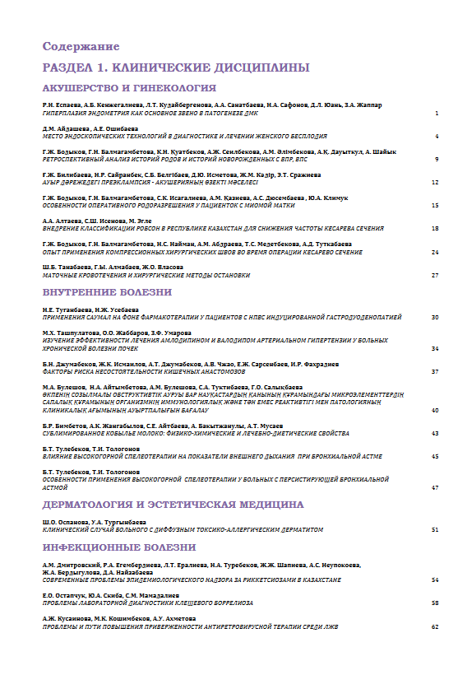
- Berdygulova Z.A, Ramankulov Ye.M. CRISPR-Cas systems in pathogenic bacteria//Eurasian Jourmal of Applied Biotechnology.- No.4 - 2018. - P.3-10 (опубликована в 2019 г.).

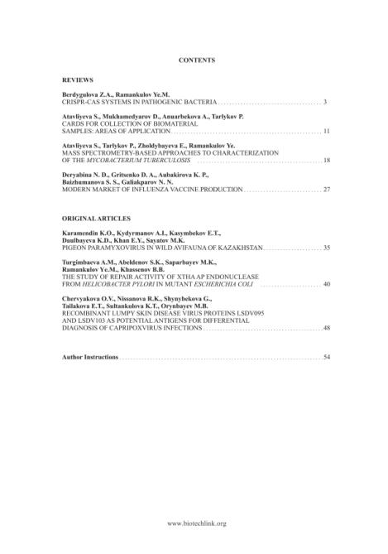
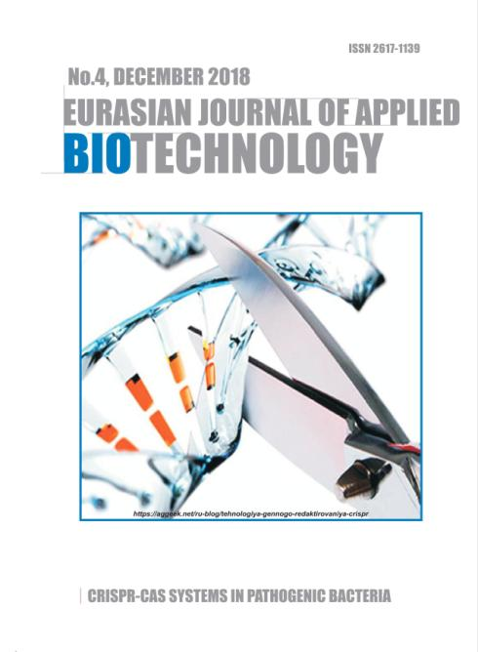
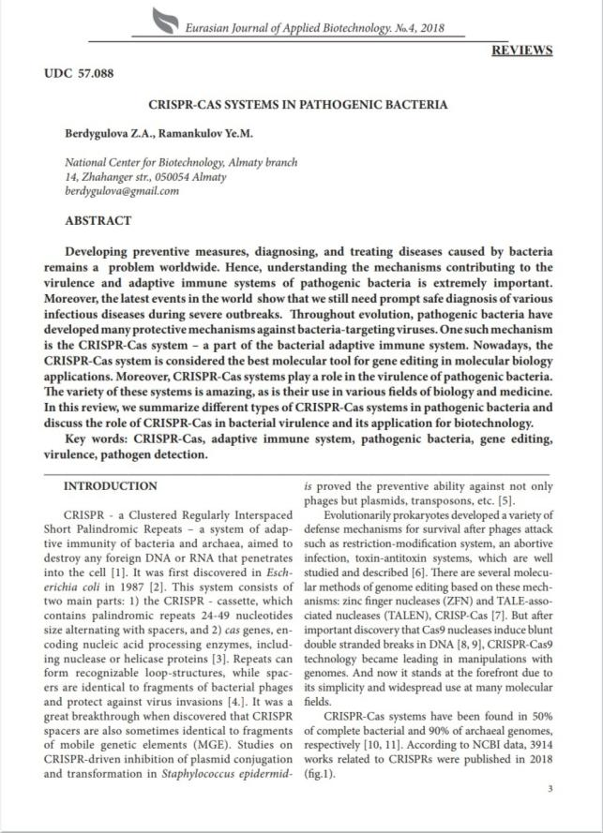
ПРИЛОЖЕНИЕ Г
Перечень использованных зарубежных информационных ресурсов

Поиск проводился по электронным базам данных, информационно-справочным системам и ресурсам:
Science Direct; Scopus; Web of Knowledge;
Web of Science (www.webofknowledge.com);
Elsevier (www.elsevier.com);
PubMed (www.pubmed.com);
Евразийская патентная организация (www.eapo.org);
Роспатент (www.fips.ru);
Казпатент (www.kazpatents.com);
Академия Google (https://scholar.google.ru/?hl=ru).

ПРИЛОЖЕНИЕ Д
Отчет о патентных исследованиях

ОТЧЕТ
о патентных исследованиях по выполнению проекта АР05134146 «Изучение видов и генотипов риккетсий, циркулирующих в природных очагах южного региона Казахстана» в соответствии с бюджетной программой: 217 «Развитие науки», подпрограмме 102 «Грантовое финансирование научных исследований», Патентным Законом Республики Казахстан и СТ РК ГОСТ Р 15.011-2005 «Система разработка и постановки продукции на производство. Патентные исследования. Содержание и порядок проведения».
Этап работы: промежуточный (2019г.)
Начало поиска: 17.09.2019г. Окончание поиска: 08.10.2019г.

В.6 Материалы, отобранные для последующего анализа

Таблица В 6.1 - Патентная документация
Предмет поиска (объект исследования его составные части) | Страна выдачи, вид и номер охранного документа. Классификационный индекс | Заявитель, страна, номер заявки, дата публикации | Название изобретения (полной модели образца) | Сведения о действии охранного документа
Изучение видов и генотипов риккетсий, циркулирующих в природных очагах южного региона Казахстана | RU  G01N33/58  C12Q1/68 | Федеральное бюджетное учреждение науки «Государственный научный центр вирусологии и биотехнологии "Вектор» (ФБУН ГНЦ ВБ "Вектор")  RU patent  № 2629604  30.08. 2017 | Набор олигонуклеотидных праймеров и зондов для идентификации вируса клещевого энцефалита, вируса лихорадки западного Нила, боррелий и риккетсий методом мультиплексной ПЦР в режиме реального времени.
 | RU  G01N33/50  C12Q1/60 | Федеральное бюджетное учреждение науки «Государственный научный центр вирусологии и биотехнологии "Вектор» (ФБУН ГНЦ ВБ "Вектор")  РФ  № 2581952  29.03.2016. | Набор олигонук-леотидных праймеров и флуорисцентно  -меченого зонда для идентификации генетического материала риккетсий методом ПЦР в реальном времени.
Таблица В.6.2 - Научно-техническая, конъюктурная, нормативная документация и материалы государственной регистрации (отчеты о научно-исследовательских работах)

Предмет поиска | Наименование источника информации с указанием страницы источника | Автор, фирма (держатель), техническая документация | Год, место и орган издания (утверждения,  депонирования источника)
1 | 2 | 3 | 4
Изучение видов и генотипов риккетсий, циркулирующих в природных очагах южного региона Казахстана | Интернет | Kartashov M.Y.,  Glushkova L.I.,  Mikryukova T.P.,  Korabelnikov I.V.,  Egorova Y.I., Tupota N.L., Protopopova E.V., Konovalova S.N., Ternovoi V.A., Loktev  V.B. | 2017  Detection of Ricke  ttsia helvetica and Candidatus R. tarasevichiae DNA in Ixodes persulcatus ticks collected in Northeastern European Russia (Komi Republic).  Ticks and Tick - borne Diseases. – V.8. – N.4. –  P. 588‒592.
 | Интернет | Туребеков Н.А., Шапиева Ж.Ж., Егембердиева Р.А., Дмитровский А.М., Ералиева Л.Т.,  Абдиева К.С., Орадова А., Амирбеков А., Качиева З., Зиядина Л., Хёпер Д., Жалмагам-  бетова А., Фрёшл Г., Циннер Й., Фрай Ш., Эссбауер С. | 2016  Алматинская область – регион с новыми патогенными риккетсиями в Казахстане.  Национальные приоритеты России. - № 4(22). - C.100-102.
Форма Д 2.2 Оценка патентоспособности вновь созданных технических и художественно-конструкторских решений, определение целесообразности их правовой охраны

Название технических, художествен-но-  конструкторских решений, предлагаемых к правовой охране | Сущность решений предлагаемых  в правовой охране | Прототипы решений, предлагаемых к правовой  охране | Достигаемый технический результат и его влияние на характеристики объекта хозяйственной деятельности | Патентоспособность и квалификация предложенных решений (возможность отнесения к изобретениям, полезным моделям, промышленным образцам) | Целесообразность правовой охраны и обоснование выбора стран патентования или причина отказа от правовой охраны и целесообразность  отнесения к ноу-хау
1 | 2 | 3 | 4 | 5 | 6

Форма Д.2.2. – не заполняется, т.к. технических решений на данном этапе НИР нет.

ЗАКЛЮЧЕНИЕ
о выполнении патентных исследованиях

Регламент поиска выполнен на глубину 5 лет с июля 2015 года по октябрь 2019 года. В результате проведенного поиска по классам МКИ A61K, A61K9/08, A61G10/02, A61P25/00, A61P31/04, A61P37/02, C12N, C12Q, C12Q 1/04, G01N, G01N33/68 G01N 33/50
выявлены патенты, имеющие общую направленность с изучаемой тематикой. Имеются научные статьи, посвященные исследованию знаний о риккетсиозах, их распространении, значении в инфекционной патологии человека, характеристике риккетсий, их классификации и номенклатуре в свете полифазной таксономии, а также о лабораторной диагностике и лечении риккетсиозов. Для исследования переносчиков, в том числе снятых с человека, ранее применяли экспресс-методы – метод флюоресцирующих антител, РНГА с иммуноглобулиновым диагностикумом для выявления риккетсий группы КПЛ. В настоящее время разработаны новые диагностические подходы, основанные на применении ИФА- и ПЦР-технологий, которые способствуют более ранней и эффективной верификации диагнозов и более раннему и целенаправленному лечению больных инфекциями, передающимися иксодовыми клещами. Исследования проводятся в Австралии, Германии, Израиле, Казахстане, Китае, КНДР, Монголии, в странах Западной и Восточной Европы, России, Франции, Чехии, Эстонии, США и др.
Инфекции, передающиеся иксодовыми клещами, составляют большую часть всех регистрируемых случаев природно-очаговых инфекций. Наряду с вирусным клещевым энцефалитом и иксодовым клещевым боррелиозом риккетсиозы, вызываемые бактериями рода Rickettsia, занимают важное место в структуре инфекционной патологии клещевых инфекций. Многие виды риккетсий патогенны для человека и животных, что определяет их медицинское и ветеринарное значение. В последние годы в связи с получением новых данных существенно изменились представления о распространенности, таксономии и экологии риккетсий. Выявлены патогенные свойства у ряда видов риккетсий, долгое время считавшихся непатогенными. Внедрение современных молекулярно-биологических методов принципиально важно для более быстрой и надежной диагностики риккетсиозов, в том числе протекающих с атипичной симптоматикой. В настоящее время наиболее актуальными проблемами молекулярной эпидемиологии инфекций, передающихся клещами, являются уточнение ареалов риккетсиозов, генотипов их возбудителей, выявление патогенных для человека видов риккетсий, выявление возможной связи инфицирования риккетсиями с симптоматикой соматических заболеваний, а также видового состава и границ распространения их переносчиков. Данные, полученные при исследовании встречаемости и генетического разнообразия риккетсий, могут быть использованы для дальнейшего совершенствования тест-систем, учитывающих все видовое многообразие риккетсий группы клещевой пятнистой лихорадки.
Анализ патентной, научно-технической литературы и данных Интернет ресурсов (www.pubmed.gob, www.google.com/advanced_patent_search, www.patents.google.com, www.eapo.org, www.findpatent.ru/patent, www.kazpatents.com) свидетельствует об актуальности проекта, а также о необходимости для Казахстана внедрения прогрессивных технологий в борьбе риккетсиозами, расширении научных знаний о генетической структуре и популяционных характеристиках риккетсий, встречающихся на территории нашей страны.

Руководитель проекта
ГНС, проф., д.м.н. ________________________ Ералиева Л.Т.

ПРИЛОЖЕНИЕ Е
Разработанные стандартные операционные процедуры

Е1 – CRL-NCB-SA-SOP-015 «Проведение ИФА на наличие антител к риккетсиям с помощью набора Spotted fever group IgG ELISA Kit».
Е2 – CRL-NCB-SA-SOP-016 «Постановка ПЦР для дифференциального выявления ДНК Rickettsia sibirica и Rickettsia heilongjiangensis с помощью набора РеалБест ДНК Rickettsia sibirica/Rickettsia heilongjiangensis (Комплект 2)».
Е3 – CRL-NCB-SA-SOP-018 «Постановка ПЦР для выявления ДНК Rickettsia species с помощью набора РеалБест ДНК Rickettsia species (Комплект 2)».
Е4 – CRL-NCB-SA-SOP-041 «Проведение реакции по Сенгеру с последующей очисткой и постановкой секвенирования на генетический анализатор Applied Biosystems 3500xL».
E5 – CRL-NCB-SA-SOP-042 «Проведение ИФА на наличие антител к Rickettsia typhi с помощью набора Rickettsia typhi IgG ELISA Kit (Fuller Laboratories)».

ПРИЛОЖЕНИЕ Е1
CRL-NCB-SA-SOP-015 «Проведение ИФА на наличие антител к риккетсиям с помощью набора Spotted fever group IgG ELISA Kit»
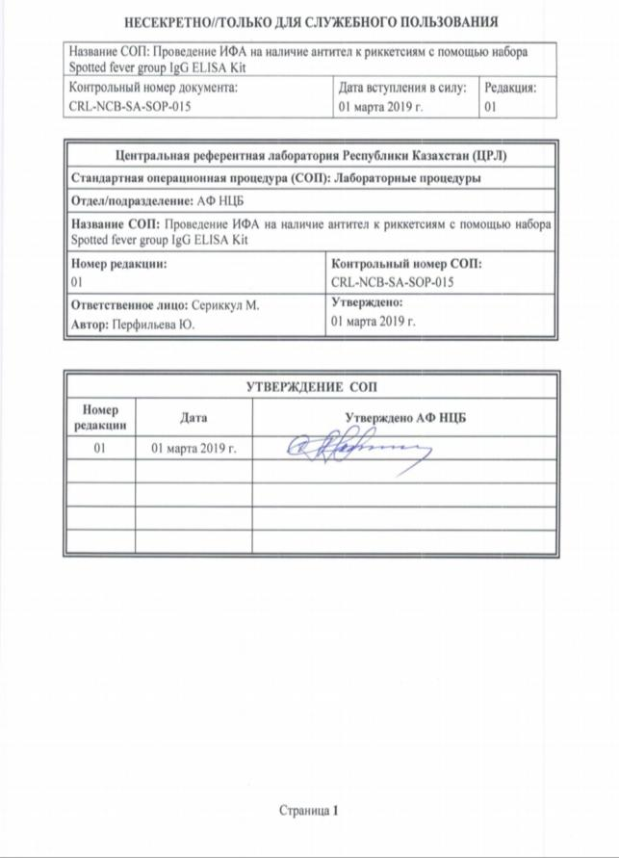

ПРИЛОЖЕНИЕ Е2
CRL-NCB-SA-SOP-016 «Постановка ПЦР для дифференциального выявления ДНК Rickettsia sibirica и Rickettsia heilongjiangensis с помощью набора РеалБест ДНК Rickettsia sibirica/Rickettsia heilongjiangensis (Комплект 2)»
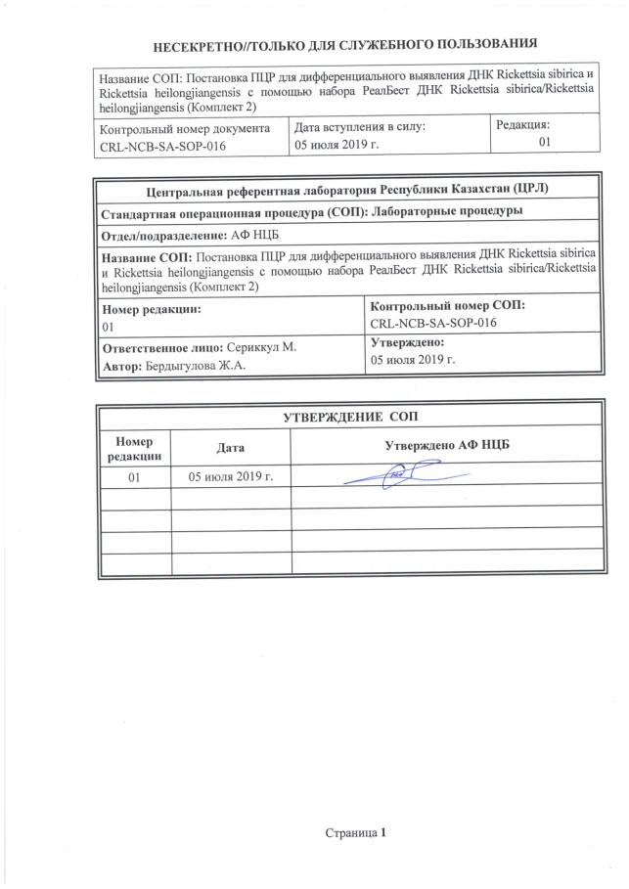
ПРИЛОЖЕНИЕ Е3
CRL-NCB-SA-SOP-018 «Постановка ПЦР для выявления ДНК Rickettsia species с помощью набора РеалБест ДНК Rickettsia species (Комплект 2)»
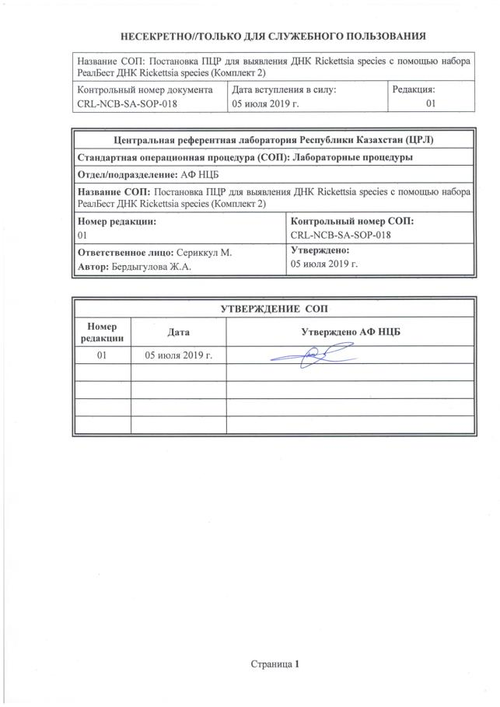
ПРИЛОЖЕНИЕ Е4
CRL-NCB-SA-SOP-041 «Проведение реакции по Сенгеру с последующей очисткой и постановкой секвенирования на генетический анализатор Applied Biosystems 3500xL»
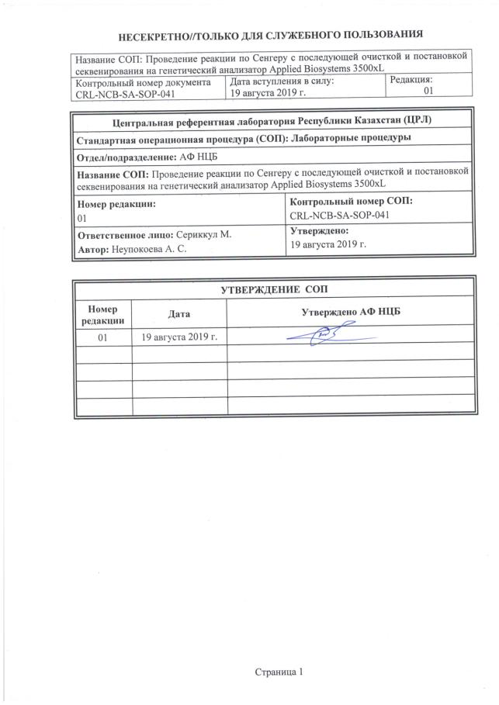
ПРИЛОЖЕНИЕ Е5
CRL-NCB-SA-SOP-042 «Проведение ИФА на наличие антител к Rickettsia typhi с помощью набора Rickettsia typhi IgG ELISA Kit (Fuller Laboratories)»
